|  |  |  |  |  |  |  |
| --- | --- | --- | --- | --- | --- | --- |
| |  |  | | --- | --- | | #LOSTIVAN the best Ivan is the lost Ivan  Ликвидированные генералы | | | Последнее обновление | 29.05.2023 | | № ревизии | 1130 | |

Оглавление

Дисклеймер 4

Введение 5

Список лиц 6

Боташев Канамат Хусеевич 6

Общая информация 6

Метки 6

Фото 7

Статьи 14

Новости 14

Некрологи 14

OSINT/HUMINT 15

Герасимов Виталий Петрович 16

Общая информация 16

Метки 16

Фото 17

Статьи 19

Новости 19

OSINT/HUMINT 20

Колесников Андрей Борисович 21

Общая информация 21

Метки 21

Фото 22

Статьи 24

Новости 24

OSINT/HUMINT 25

Кутузов Роман Владимирович 26

Общая информация 26

Метки 26

Фото 27

Статьи 30

Новости 30

Некрологи 30

OSINT/HUMINT 31

Митяев Олег Юрьевич 32

Общая информация 32

Метки 32

Фото 33

Статьи 34

Новости 34

OSINT/HUMINT 35

Насбуллин Артем 36

Общая информация 36

Метки 36

Статьи 36

Новости 36

OSINT/HUMINT 36

Резанцев Яков Владимирович 37

Общая информация 37

Метки 37

Фото 38

Статьи 42

Новости 42

OSINT/HUMINT 43

Симонов Андрей Дмитриевич 44

Общая информация 44

Подробности ликвидации 44

Метки 44

Фото 45

Статьи 49

Библиография 50

OSINT/HUMINT 50

Суховецкий Андрей Александрович 51

Общая информация 51

Метки 51

Фото 52

Статьи 54

Новости 54

Некрологи 56

OSINT/HUMINT 56

Ульянов Дмитрий Александрович 57

Общая информация 57

Метки 57

Фото 58

Статьи 60

Некрологи 61

OSINT/HUMINT 61

Фролов Владимир Петрович 62

Общая информация 62

Метки 62

Фото 63

Статьи 64

Некрологи 64

OSINT 65

# Дисклеймер

* Данный документ представляет собой скомпилированную выгрузку данных из БД Lostivan
* Lostivan – база данных участников вооруженной агрессии против Украины
* Все данные из БД собраны из открытых источников
* Данный документ распространяется под лицензией [CC0 Public License](https://creativecommons.org/publicdomain/zero/1.0/)
* В данном документе представлена частная и очень субъективная точка зрения автора, которая может не совпадать с точкой зрения читателя

# Введение

В документе представлен список генералов ВС РФ (действующих или в отставке), ликвидированных в Украине.

# Список лиц

## Боташев Канамат Хусеевич

### Общая информация

|  |  |  |
| --- | --- | --- |
|  | **ФИО** | Боташев Канамат Хусеевич |
| **Позывной** |  |
| **Национальность** | Кабардинец |
| **Статус** | Мертвый |
| **Дата рождения** | 20.05.1959 |
| **Дата смерти** | 22.05.2022 |
| **Возраст** | 63 |
| **Место рождения** | Нижняя Теберда, Карачаевский район, Карачаево-Черксеекая АССР, РСФСР, СССР |
| **Место прописки** | Карачаевск, Карачаевский район, Республика Карачаево-Черкессия, РФ |
| **Место смерти** | Попасная, Попаснянский район, Луганская область, Украина |
| **ВЗ** | Генерал-майор (в отставке) |
| **ВУС** | Летчик |
| **Воинское подразделение** | ЧВК “Вагнер” |

### Метки

генерал, генерал-майор, кабардинец, чвк, чвк вагнер

### Фото

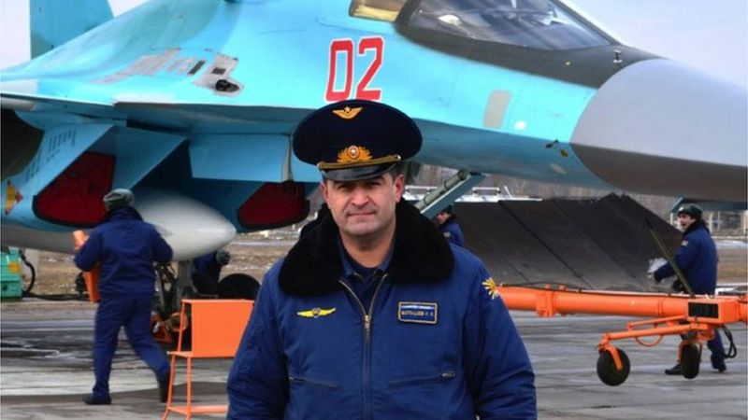

Боташев Канамат Хусеевич. Служба в ВВС РФ. 2000-е

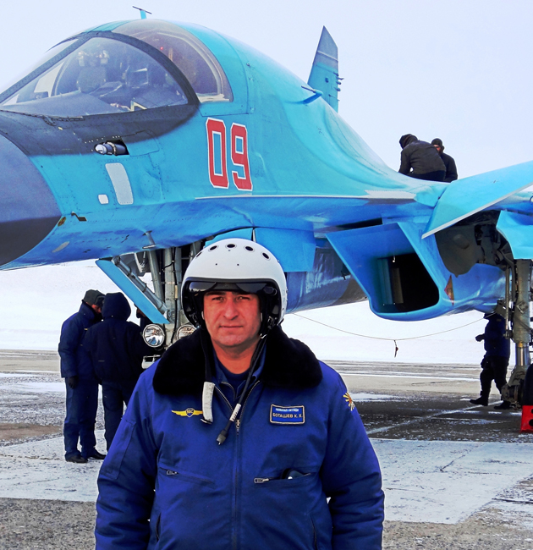

Боташев Канамат Хусеевич. Служба в ВВС РФ. 2000-е

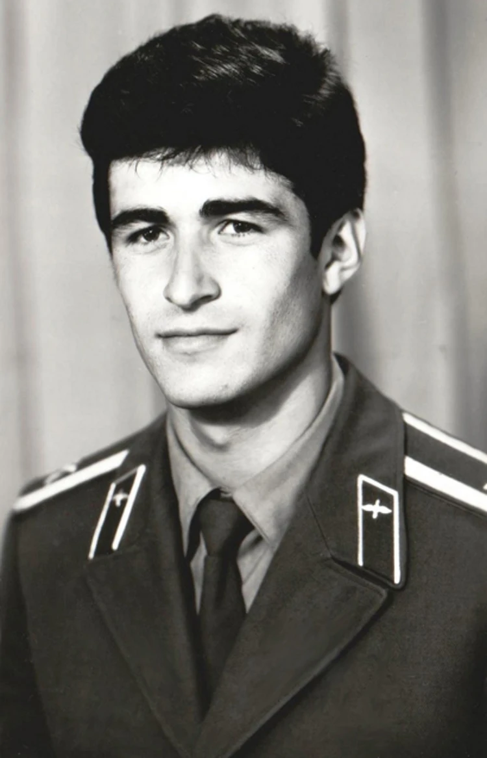

Боташев Канамат Хусеевич. Учеба в Ейском Летном Училище. 1970-е

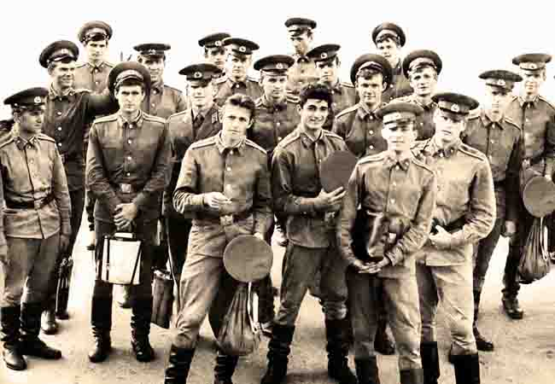

Боташев Канамат Хусеевич. Учеба в Ейском Летном Училище. 1970-е

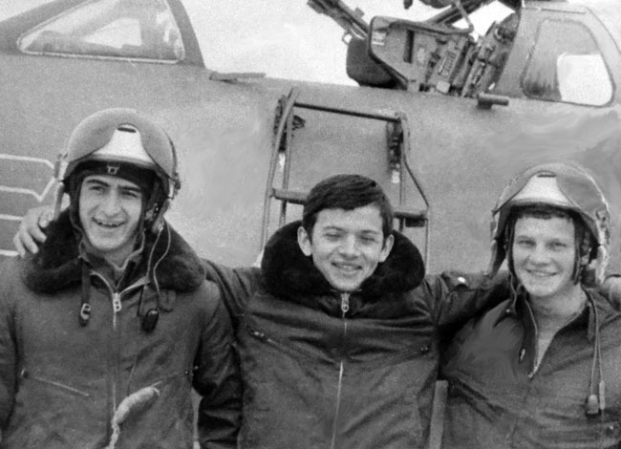

Боташев Канамат Хусеевич. Учеба в Ейском Летном Училище. 1970-е

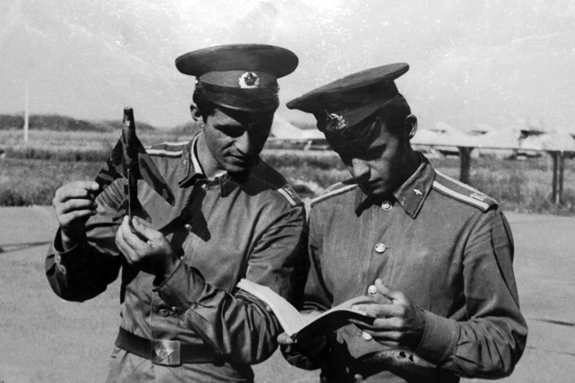

Боташев Канамат Хусеевич. Учеба в Ейском Летном Училище. 1970-е

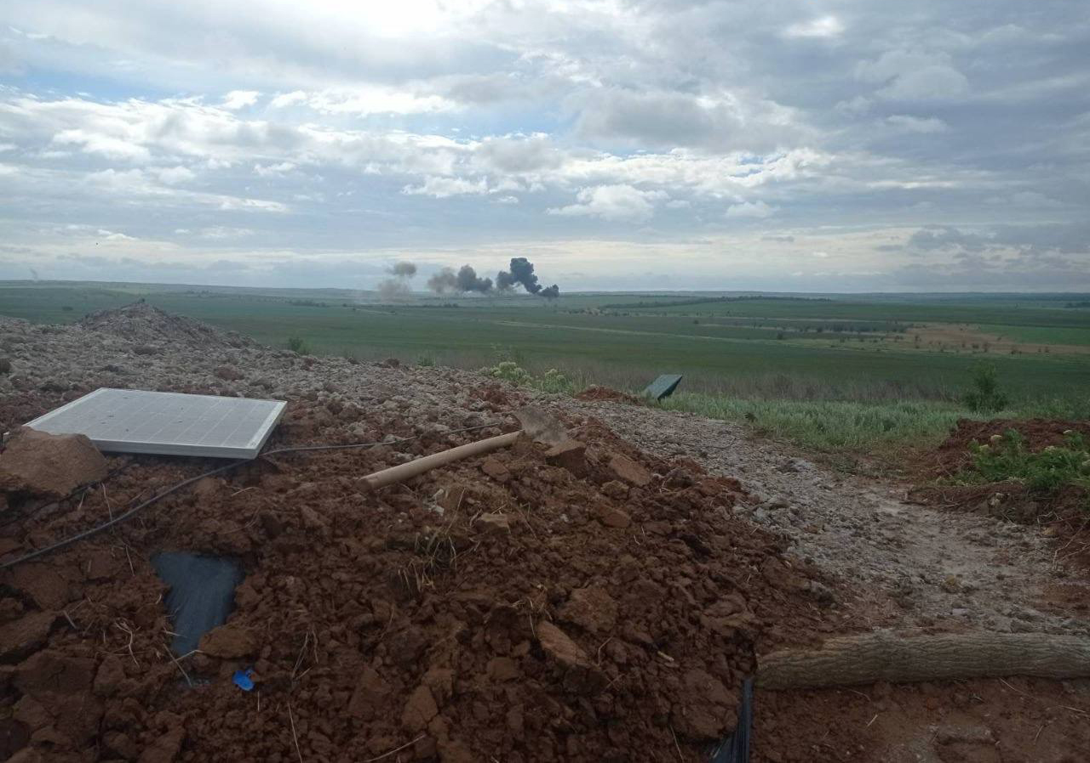

СУ-25 Канамата Боташева, окрестности Попасной, Попаснянский район, Луганская область, Украина. Фото - 22.05.2022

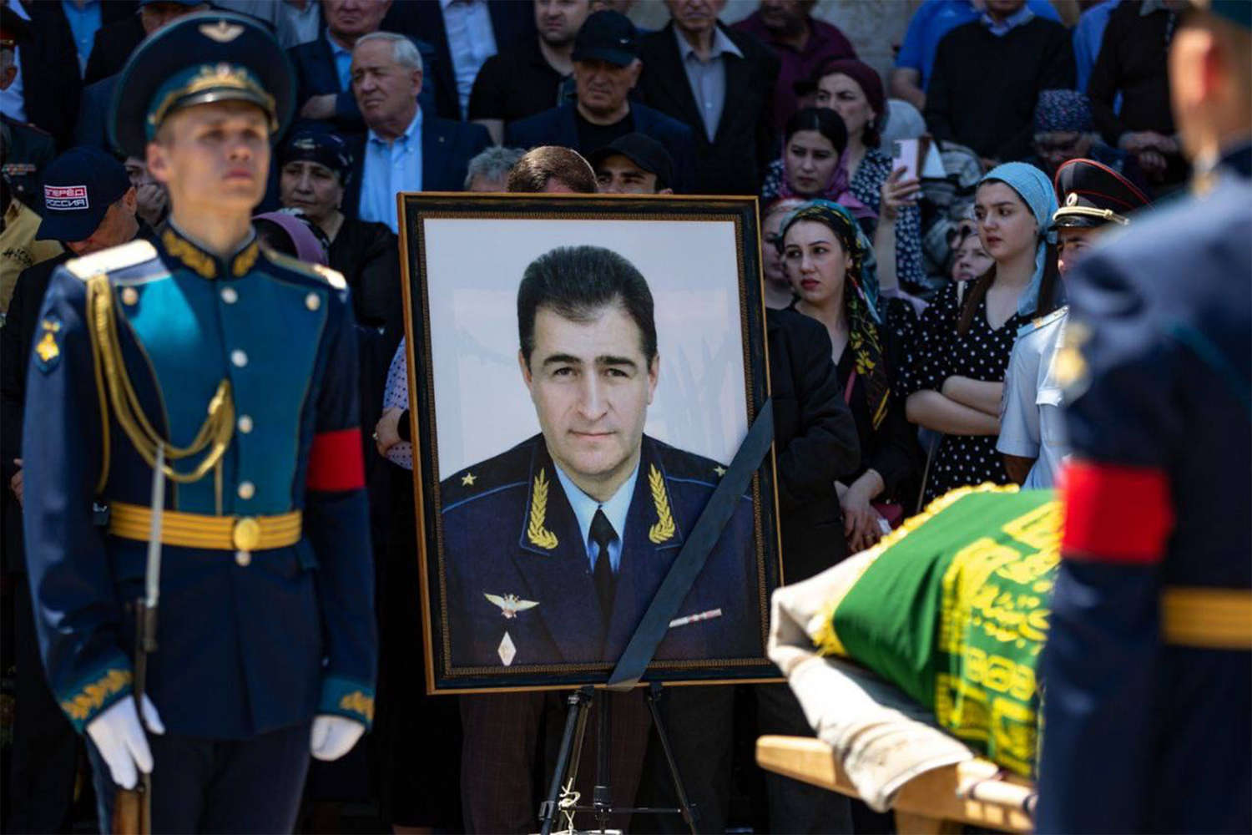

Боташев Канамат Хусеевич. Похороны. Черкесск, Карачаево-Черкессия. 02.07.2022

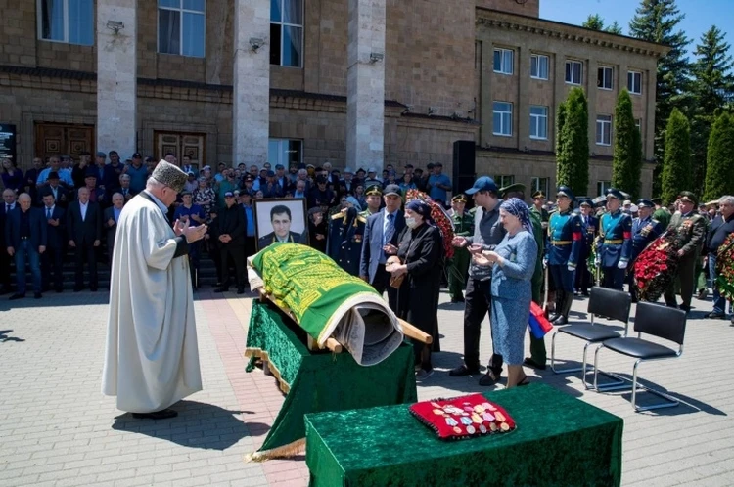

Боташев Канамат Хусеевич. Похороны. Черкесск, Карачаево-Черкессия. 02.07.2022

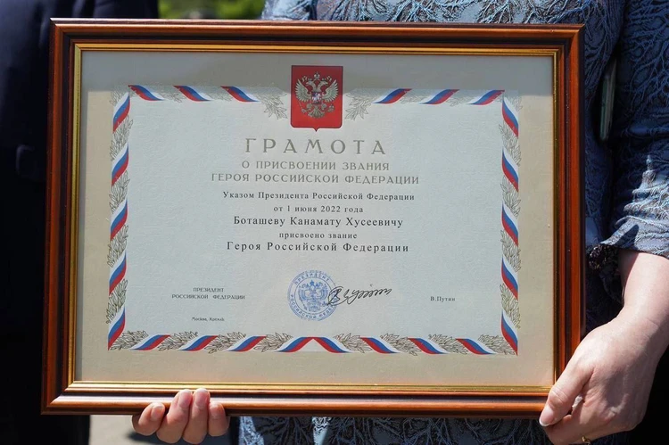

Боташев Канамат Хусеевич. Грамота о присвоении звания “Героя РФ”. 01.07.2022

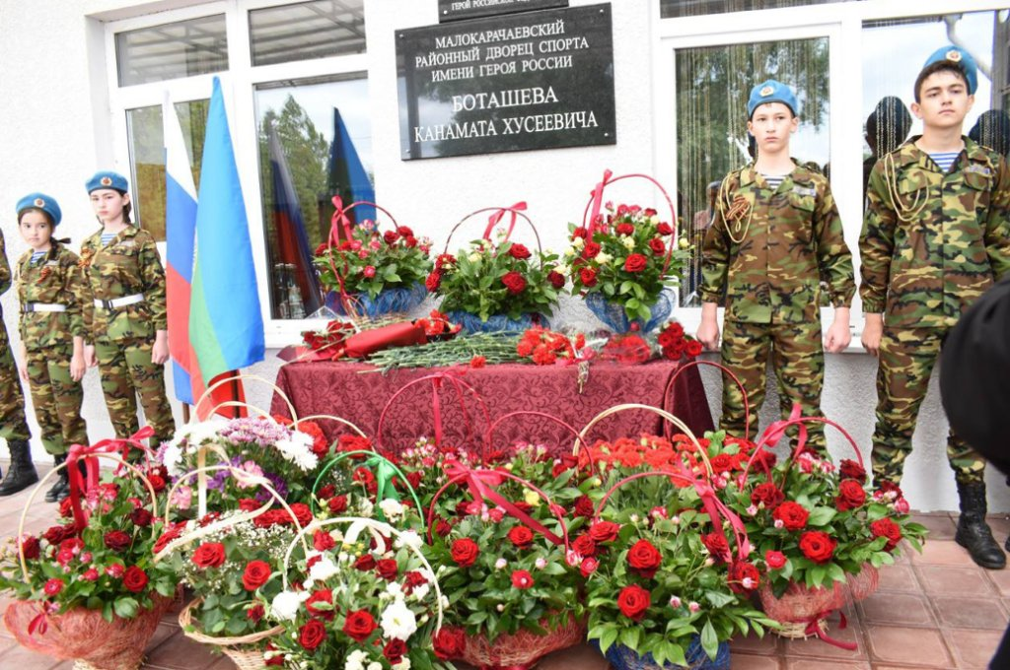

Малокарачаевский районный дворец спорта им. Боташева Канамата Хусеевича

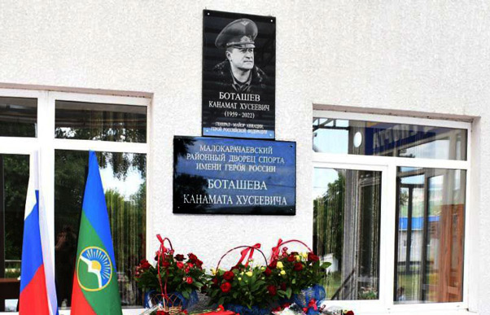

Малокарачаевский районный дворец спорта им. Боташева Канамата Хусеевича

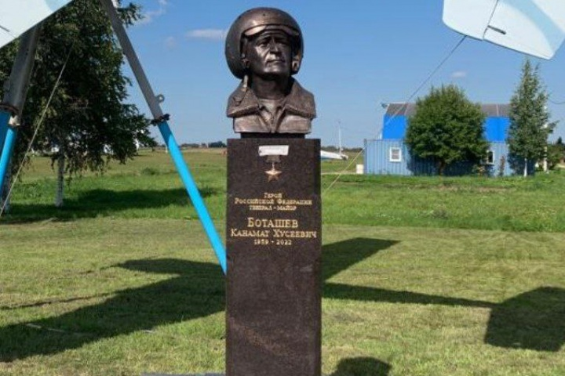

Бюст Боташева Канамата Хусеевича. Гатчина, Ленинградская область, РФ

### Статьи

Список российских генералов, погибших в ходе вторжения России на Украину

<https://ru.wikipedia.org/wiki/Список_российских_генералов,_погибших_в_ходе_вторжения_России_на_Украину>

Список російських офіцерів, що загинули під час вторгнення в Україну (2022)

<https://uk.wikipedia.org/wiki/Список_російських_офіцерів,_що_загинули_під_час_вторгнення_в_Україну_(2022)>

List of Russian generals killed during the 2022 invasion of Ukraine

<https://en.wikipedia.org/wiki/List_of_Russian_generals_killed_during_the_2022_invasion_of_Ukraine>

<https://www.elbrusoid.org/articles/military/485427/>

### Новости

Генерал получил за разбитый в Карелии Су-27 условный срок и штраф

<https://ria.ru/20130424/934307946.html>

Командир летного звена 790-го авиаполка по недосмотру техников сбил самолет однополчан. Теперь Родина требует от него миллиард рублей и грозит посадить на 7 лет

<https://novayagazeta.ru/articles/2021/12/01/letchik-istrebitel>

#### Смерть

Дворец спорта и турнир по каратэ: в КЧР увековечили память о летчике-герое Боташеве

<https://capost.media/news/obshchestvo/dvorets-sporta-i-turnir-po-karate-v-kchr-uvekovechili-pamyat-o-letchike-geroe-botasheve/>

В Учкекене увековечена память Героя России Канамата Боташева

<https://denresp.ru/2022/07/01/v-uchkekene-uvekovechena-pamyat-geroya-rossii-kanamata-botasheva/>

Памятник Герою России Канамату Боташеву появился в Гатчине

<https://polit.info/23594523-pamyatnik_geroyu_rossii_kanamatu_botashevu_poyavilsya_v_gatchine>

### Некрологи

Вдали догорают остатки Су -25 сбитого бойцами 3 Роты 80 Бригады на Луганщине час назад.

<https://t.me/Pravda_Gerashchenko/20510>

Прощай командир...

<https://t.me/fighter_bomber/7318>

Генерал-майор ВС РФ Канамат Боташев погиб в небе над Украиной

<https://www.gazeta.ru/army/news/2022/06/02/17858534.shtml>

"Стингер" на выходе из атаки, взрыв в воздухе и… Всё". Российские паблики обсуждают гибель летчика-генерала

<https://www.bbc.com/russian/features-61559430>

От преступника, угробившего истребитель, до Героя России: история жизни и подвига генерал-майора Канамата Боташева

<https://www.stav.kp.ru/daily/27399/4596944/>

Генерал-майор ВВС в отставке Боташев погиб в небе над Луганской областью 22 мая

<https://www.kommersant.ru/doc/5382293>

В небе над Донбассом погиб российский ас Боташев

<https://ura.news/articles/1036284838>

В Карачаевске прощаются с героически погибшим генерал-майором

<https://ria.ru/20220602/karachaevsk-1792655744.html>

Герою России, генерал-майору Канамату Боташеву установили бюст в Ленинградской области

<https://kchr.ru/news/detailed/79404/>

### OSINT/HUMINT

|  |  |
| --- | --- |
| Миротворец | <https://myrotvorets.center/criminal/botashev-kanamat-khuseevich/> |
| Горюшко | <https://t.me/pechalbeda200/4108> |
| Necro Mancer | <https://twitter.com/666_mancer/status/1529096113919250433>  <https://twitter.com/666_mancer/status/1528307100761341953>  <https://twitter.com/666_mancer/status/1544319582952951815> |
| Двухсотый | <https://t.me/dvuhsoty/494> |
| Титушки в Краснодаре | <https://t.me/majdankrd/11464> |
| Отрицательно выжившие | <https://t.me/ruZZia_loss/3324> |
| Ищи своих | <https://t.me/rf200_now_200/1728> |
| Timenote | <https://timenote.info/ru/Kanamat-Botashev> |

## Герасимов Виталий Петрович

### Общая информация

|  |  |  |
| --- | --- | --- |
|  | **ФИО** | Герасимов Виталий Петрович |
| **Позывной** |  |
| **Национальность** | Русский |
| **Статус** | Мертвый |
| **Дата рождения** | 09.07.1977 |
| **Дата смерти** | 07.03.2022 |
| **Возраст** | 44 |
| **Место рождения** | Казань, Татарская АССР, РСФСР, СССР |
| **Место прописки** | Рощинский, Волжский район, Самарская область, РФ |
| **Место смерти** | Харьков, Харьковская область, Украина |
| **ВЗ** | Генерал-майор |
| **ВУС** | Начальник штаба и первый заместитель командующего 41 Армией ЦВО России |
| **Воинское подразделение** | 41 ОВА ЦВО РФ |

### Метки

41 ова, генерал, генерал-майор, русский, война в сирии, вторая чеченская война, чеченская война

### Фото

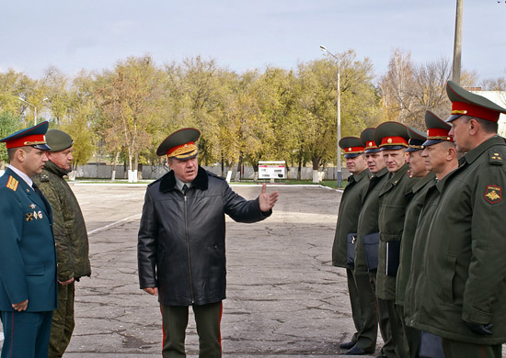

Назначение полковника Герасимова В.П. командующим миротворческой бригадой ЦВО. Фото – 21.10.2013

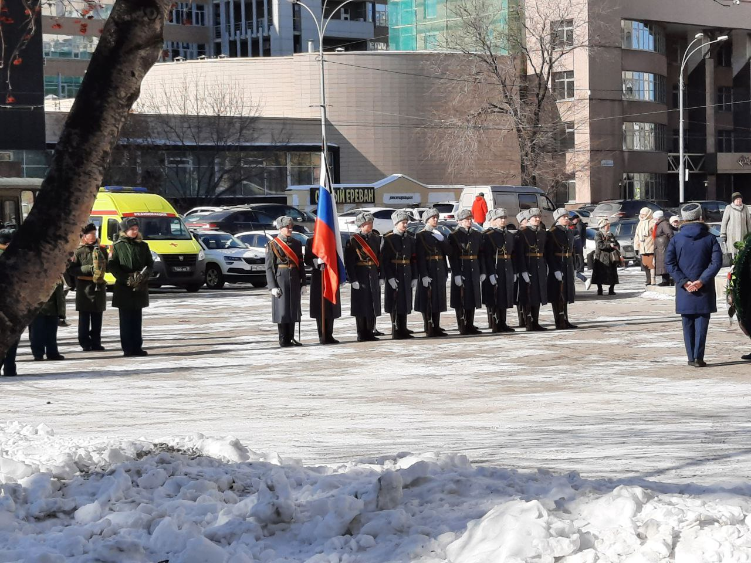

Похорохоны Герасимова В.П. Екатеринбург, 15.03.2022

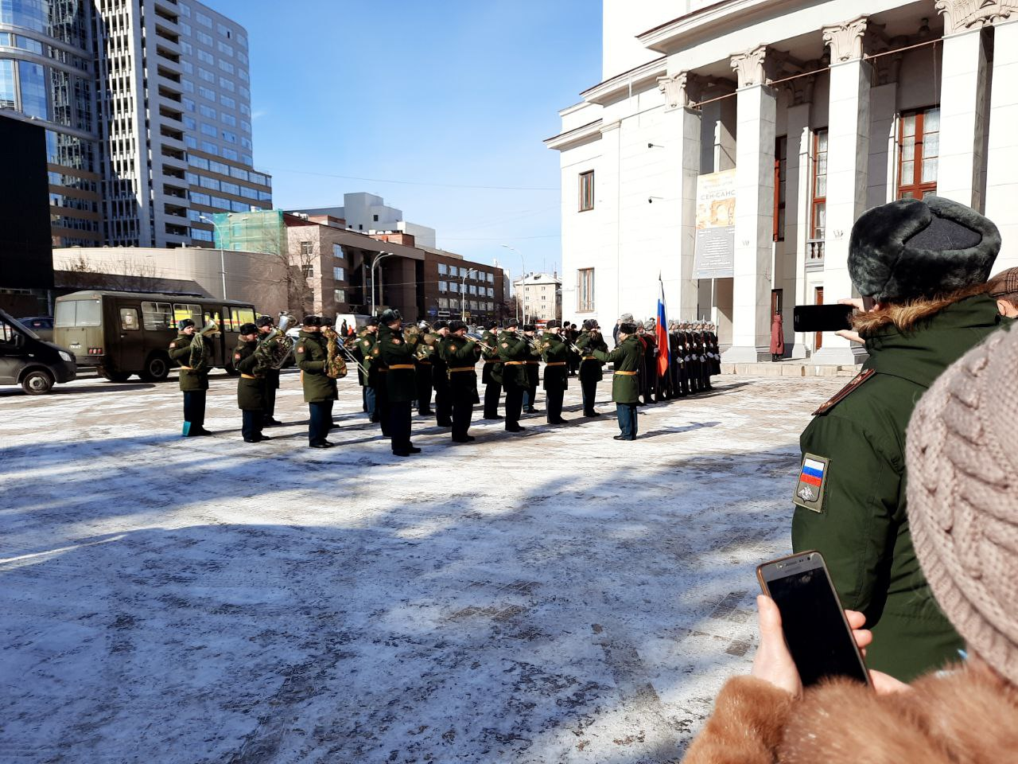

Похорохоны Герасимова В.П. Екатеринбург, 15.03.2022

Статьи  
Герасимов Виталий Петрович

<https://ru.wikipedia.org/wiki/Герасимов,_Виталий_Петрович>

Герасимов Виталий Петрович

<https://rus.team/people/gerasimov-vitalij-petrovich>

Список российских генералов, погибших в ходе вторжения России на Украину

<https://ru.wikipedia.org/wiki/Список_российских_генералов,_погибших_в_ходе_вторжения_России_на_Украину>

Список російських офіцерів, що загинули під час вторгнення в Україну (2022)

<https://uk.wikipedia.org/wiki/Список_російських_офіцерів,_що_загинули_під_час_вторгнення_в_Україну_(2022)>

List of Russian generals killed during the 2022 invasion of Ukraine

<https://en.wikipedia.org/wiki/List_of_Russian_generals_killed_during_the_2022_invasion_of_Ukraine>

### Новости

Полковник Виталий Герасимов назначен командиром мотострелковой миротворческой бригады ЦВО

<https://function.mil.ru/news_page/country/more.htm?id=11859758@egNews>

#### Смерть

Під Харковом ліквідовано генерал-майора російської армії

<https://gur.gov.ua/content/pid-kharkovom-likvidovano-heneralmaiora-rosiiskoi-armii.html>

Second Russian general killed in war, Ukraine says

<https://www.reuters.com/world/europe/second-russian-general-killed-war-ukraine-says-2022-03-08/>

Ликвидирован генерал-майор российской армии Герасимов. Аудиоперехват

<https://www.youtube.com/watch?v=j2Bvc12476k&ab_channel=БутусовПлюс>

В Екатеринбурге без фанфар похоронили убитого в Украине зам. Командира армии

<https://mignews.com/news/ukraine/v-ekaterinburge-bez-fanfar-pohoronili-ubitogo-v-ukraine-zam-komandira-armii.html>

Сегодня в Екатеринбурге в ОДО ЦВО прощались с генерал-майором Виталием Герасимовым, замкомандующего 41-й армией

<https://twitter.com/leonidvolkov/status/1504182548691308549>

### OSINT/HUMINT

|  |  |
| --- | --- |
| Миртоворец | <https://myrotvorets.center/criminal/gerasimov-vitalij-petrovich/> |
| Necro Mancer | <https://twitter.com/666_mancer/status/1504210521825988615> |
| Ищи Своих | <https://t.me/rf200_now_200/610> |
| Timenote | <https://timenote.info/ru/Vitalij-Gerasimov-09.07.1977> |

## Колесников Андрей Борисович

### Общая информация

|  |  |  |
| --- | --- | --- |
|  | **ФИО** | Колесников Андрей Борисович |
| **Позывной** |  |
| **Национальность** | Русский |
| **Статус** | Мертвый |
| **Дата рождения** | 06.02.1977 |
| **Дата смерти** | 11.03.2022 |
| **Возраст** | 45 |
| **Место рождения** | Октябрьское, Поворинский район, Воронежская область, РСФСР, СССР |
| **Место прописки** |  |
| **Место смерти** | Мариуполь, Донецкая область, Украина |
| **ВЗ** | Генерал-майор |
| **ВУС** | Командующий 29 ОВА ВВО РФ |
| **Воинское подразделение** | 29 ОВА ВВО РФ |

### Метки

29 ова, генерал, генерал-майор, русский

### Фото

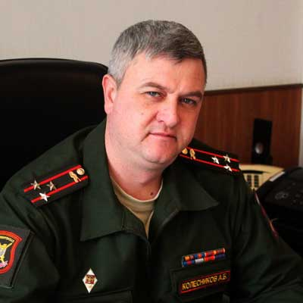

Командир гвардейской танковой Кантемировской дивизии полковник Колесников А.Б. Фото – Июнь 2017

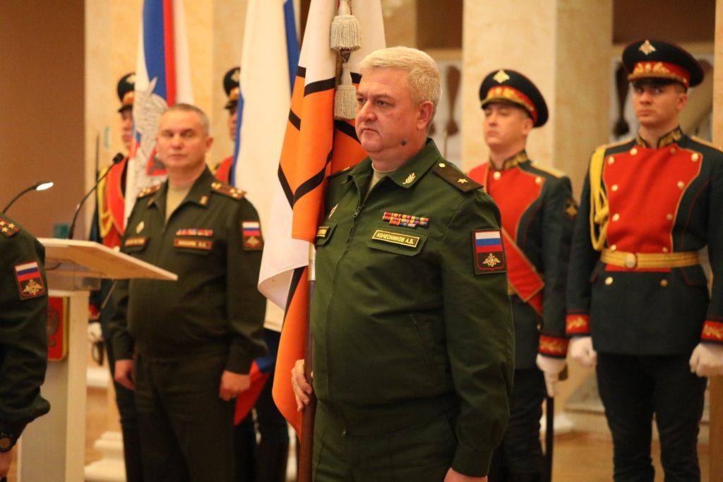

Назначение Колесникова А.Б. командующим 29 ОВА. Фото – 07.12.2021

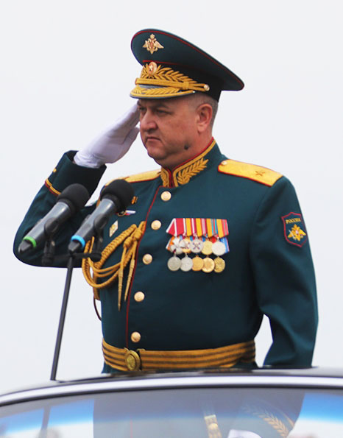

Нач. штаба 1 ГТА ЗВО на военном параде в Нижнем новгороде. Фото - 09.05.2021

### Статьи

Колесников Андрій Борисович

<https://uk.wikipedia.org/wiki/Колесников_Андрій_Борисович>

Andrei Kolesnikov (general)

<https://en.wikipedia.org/wiki/Andrei_Kolesnikov_(general)>

Список российских генералов, погибших в ходе вторжения России на Украину

<https://ru.wikipedia.org/wiki/Список_российских_генералов,_погибших_в_ходе_вторжения_России_на_Украину>

Список російських офіцерів, що загинули під час вторгнення в Україну (2022)

<https://uk.wikipedia.org/wiki/Список_російських_офіцерів,_що_загинули_під_час_вторгнення_в_Україну_(2022)>

List of Russian generals killed during the 2022 invasion of Ukraine

<https://en.wikipedia.org/wiki/List_of_Russian_generals_killed_during_the_2022_invasion_of_Ukraine>

### Новости

75 лет на защите Родины

<http://milportal.ru/75-let-na-zashhite-rodiny/>

В гвардейскую танковую армию Западного военного округа назначен новый начальник штаба

<https://function.mil.ru/news_page/country/more.htm?id=12298618@egNews>

Андрея Колесникова назначили новым командующим 29-й армией ВВО в Забайкалье

<https://zab.ru/news/146484>

#### Смерть

Death of Russian general confirmed by Western officials

<https://www.bbc.com/news/live/world-europe-60685883>

Хорошая новость: сегодня стал "двухсотым" командующий

29-й армией Восточного военного округа (ВВО) генерал-майор Андрей Колесников.

<https://t.me/Pravda_Gerashchenko/3477>

Російські окупанти продовжують втрачати у війні проти України своїх офіцерів. ЗСУ вдалося ліквідувати генерал-майора Андрія Колеснікова , командувача Східного військового округу

<https://www.facebook.com/UkrainianLandForces/posts/301032805462051>

ВСУ ликвидировали командующего 29-й армией РФ генерал-майора Андрея Колесникова

<https://www.polskieradio.pl/397/7836/Artykul/2918196,всу-ликвидировали-командующего-29й-армией-рф-генералмайора-андрея-колесникова>

Украинские военные ликвидировали командующего российской армии генерал-майора Андрея Колесникова

<https://war.obozrevatel.com/ukrainskie-voennyie-likvidirovali-komanduyuschego-rossijskoj-armii-general-majora-andreya-kolesnikova-foto.htm>

### OSINT/HUMINT

|  |  |
| --- | --- |
| Миротворец | <https://myrotvorets.center/criminal/kolesnikov-andrej-borisovich/> |
| Ищи своих | <https://t.me/rf200_nooow/919> |
| Анатолий Штефан | <https://t.me/a_shtirlitz/16531> |
| Timenote | <https://timenote.info/ru/Andrej-Kolesnikov-11.03.2022> |

## Кутузов Роман Владимирович

### Общая информация

|  |  |  |
| --- | --- | --- |
|  | **ФИО** | Кутузов Роман Владимирович |
| **Позывной** | Туман |
| **Национальность** | Русский |
| **Статус** | Мертвый |
| **Дата рождения** | 16.02.1969 |
| **Дата смерти** | 05.06.2022 |
| **Возраст** | 53 |
| **Место рождения** | Владимир, Владимирская область, РСФСР, СССР |
| **Место прописки** | Москва, РФ |
| **Место смерти** | Николаевка, Северодонецкий район, Луганская область, Украина |
| **ВЗ** | Генерал-лейтенант |
| **ВУС** | Нач. штаба 29 ОВА ВВО РФ  Командующий 1 АК “ДНР” |
| **Воинское подразделение** | 29 ОВА  1 АК “ДНР” |

### Метки

29 ова, 1 ак днр, генерал, генерал-лейтенант, русский, сирийская война

### Фото

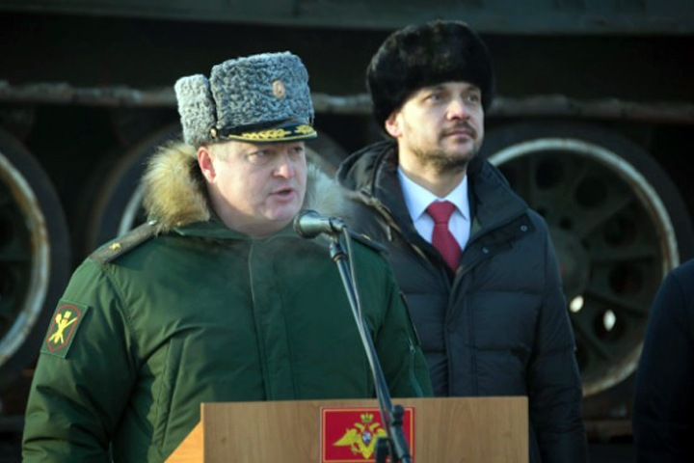

Кутузов Р.В. и губернатор Забайкальского Края Осипов А.

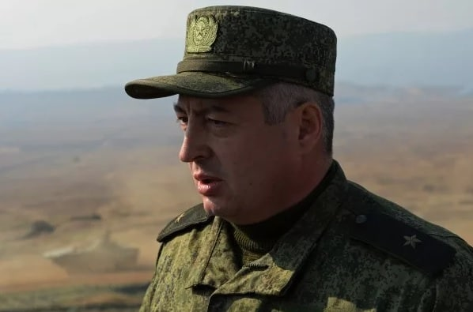

Кутузов Р.В.

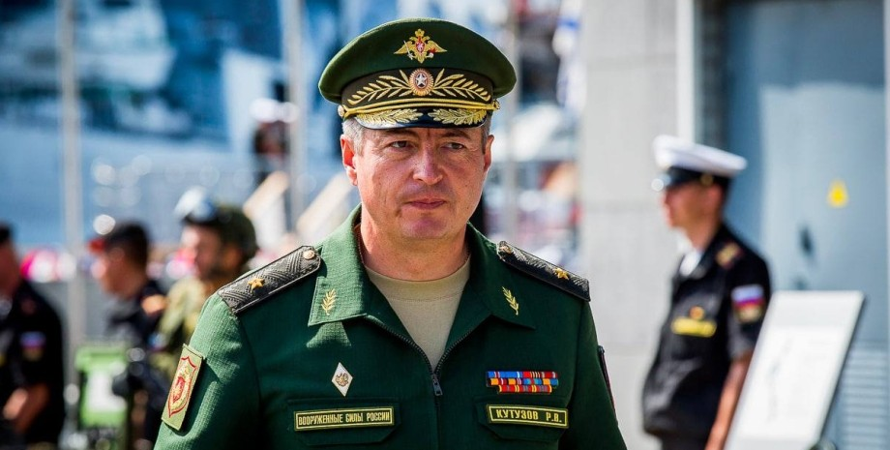

Генерал-майор Кутузов Р.В.

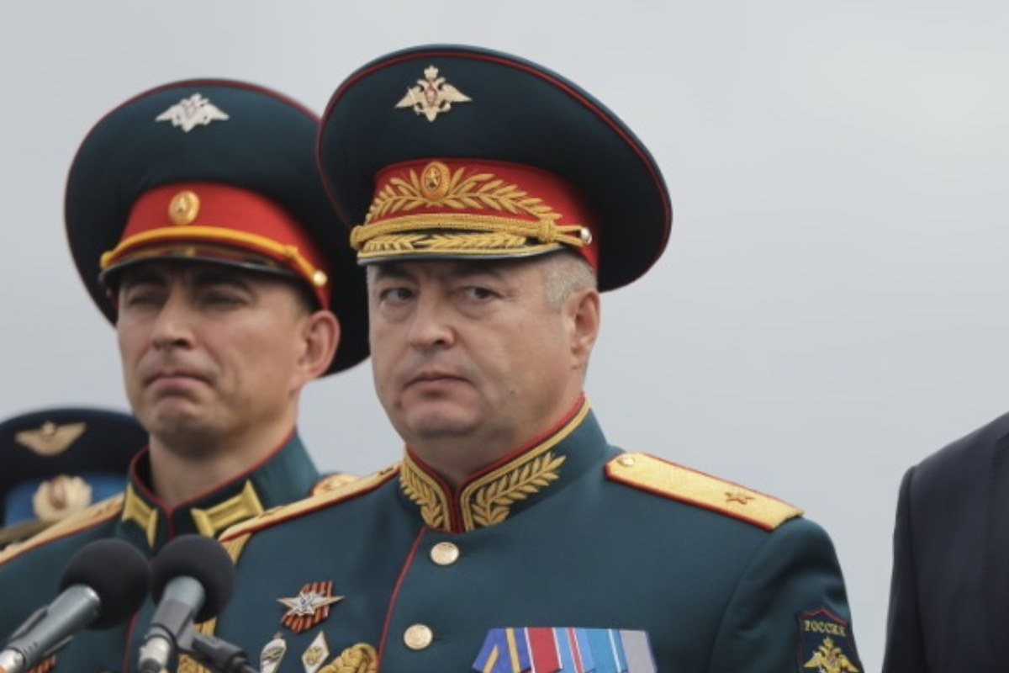

Генерал-майор Кутузов Р.В.

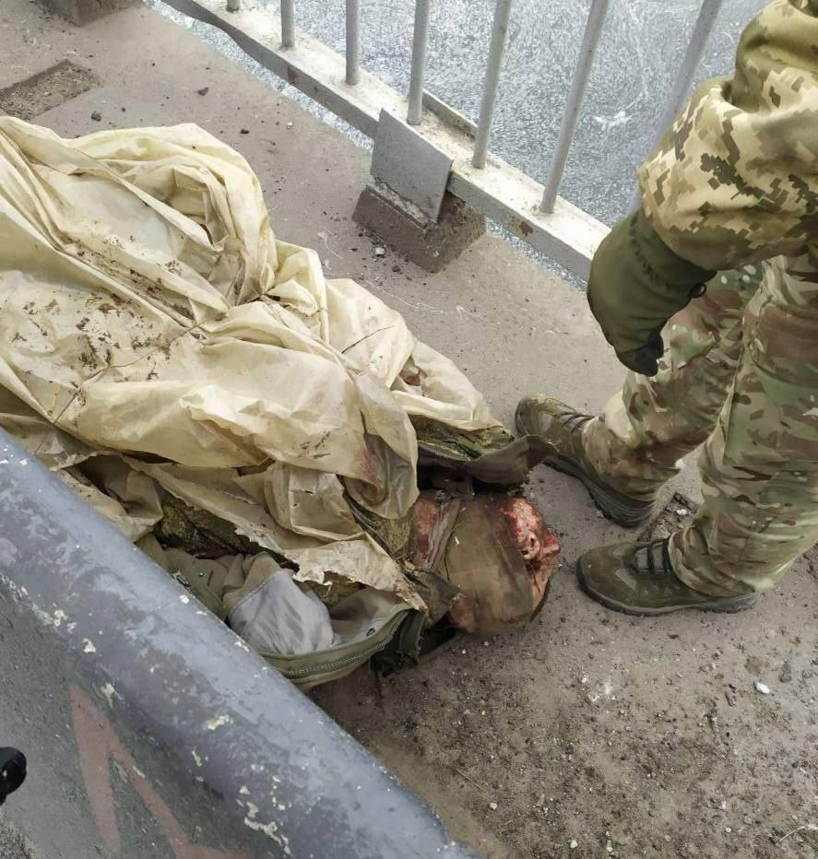

Ликвидированный генерал-лейтенант Кутузов Р.В. Мариуполь, Донецкая область, Украина. Фото – 05.06.2022

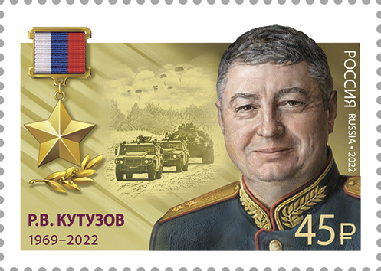

Марка Почты России

### Статьи

Кутузов, Роман Владимирович

<https://ru.wikipedia.org/wiki/Кутузов,_Роман_Владимирович>

Кутузов Роман Володимирович

<https://uk.wikipedia.org/wiki/Кутузов_Роман_Володимирович>

Список российских генералов, погибших в ходе вторжения России на Украину

<https://ru.wikipedia.org/wiki/Список_российских_генералов,_погибших_в_ходе_вторжения_России_на_Украину>

Список російських офіцерів, що загинули під час вторгнення в Україну (2022)

<https://uk.wikipedia.org/wiki/Список_російських_офіцерів,_що_загинули_під_час_вторгнення_в_Україну_(2022)>

List of Russian generals killed during the 2022 invasion of Ukraine

<https://en.wikipedia.org/wiki/List_of_Russian_generals_killed_during_the_2022_invasion_of_Ukraine>

Кутузов Роман Владимирович

<https://warheroes.ru/hero/hero.asp?Hero_id=32769>

### Новости

Эшелон с легендарными танками Т-34 сделал остановку в Чите

<https://function.mil.ru/news_page/country/more.htm?id=12211888@egNews>

#### Смерть

Возглавлявший армию Восточного военного округа генерал погиб в Украине

<https://tayga.info/177840>

ВСУ ликвидировали генерал-майора российских войск: что известно

<https://focus.ua/voennye-novosti/517970-vsu-likvidirovali-general-mayora-rossiyskih-voysk-chto-izvestno>

СМИ Украины и России сообщают о гибели российского генерала Романа Кутузова

<https://www.bbc.com/russian/news-61699409>

Российский генерал Роман Кутузов ликвидирован в Украине

<https://reform.by/316091-rossijskij-general-roman-kutuzov-likvidirovan-v-ukraine>

### Некрологи

КОМКОР РОМАН КУТУЗОВ – ЧЕТВЕРТЫЙ РОССИЙСКИЙ ГЕНЕРАЛ, ПОГИБШИЙ В БОЮ

<https://t.me/Sladkov_plus/5614>

Сегодня в ходе выполнения задач специальной военной операции погиб генерал-майор Кутузов Роман Владимирович, позывной “Туман”

<https://t.me/opersvodki/5420>

Ушел как солдат и воин: в Донбассе погиб генерал-майор Кутузов

<https://smotrim.ru/article/2783684>

Командующий армейским корпусом генерал Роман Кутузов погиб в бою на Донбассе

<https://www.youtube.com/watch?v=6Wd5EqvPU2w&ab_channel=rusvesna.su1945>

### OSINT/HUMINT

|  |  |
| --- | --- |
| Миротворец | <https://myrotvorets.center/criminal/kutuzov-roman-vladimirovich/> |
| Горюшко | <https://t.me/pechalbeda200/4168> |
| Концерт Кобзона | <https://t.me/concertkobzona/370> |
| Necro Mancer | <https://twitter.com/666_mancer/status/1537664273568129031>  <https://twitter.com/666_mancer/status/1533483275058135040> |
| Мертвые орки | <https://t.me/mertviorku/1188> |
| Анатолий Штефан | <https://t.me/a_shtirlitz/18928> |
| Отрицательно выжившие | <https://t.me/ruZZia_loss/4010> |
| Timenote | <https://timenote.info/ru/Roman-Kutuzov> |

## Митяев Олег Юрьевич

### Общая информация

|  |  |  |
| --- | --- | --- |
|  | **ФИО** | Митяев Олег Юрьевич |
| **Позывной** | Баркас |
| **Национальность** | Русский |
| **Статус** | Мертвый |
| **Дата рождения** | 20.09.1974 |
| **Дата смерти** | 15.03.2022 |
| **Возраст** | 47 |
| **Место рождения** | Оренбург, Оренбургская область, РСФСР, СССР |
| **Место прописки** |  |
| **Место смерти** | Мариуполь, Донецкая область, Украина |
| **ВЗ** | Генерал-майор |
| **ВУС** | Командир 150 мсд |
| **Воинское подразделение** | 150 мсд |

### Метки

150 мсд, генерал, генерал-майор, русский, сирийская война

### Фото

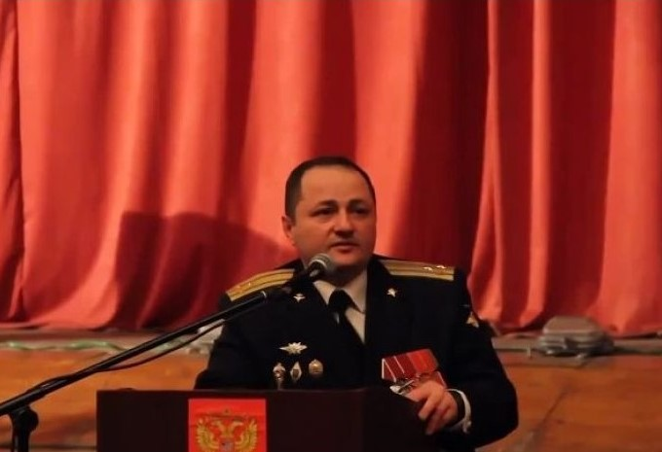

Полковник Митяев О.Ю.

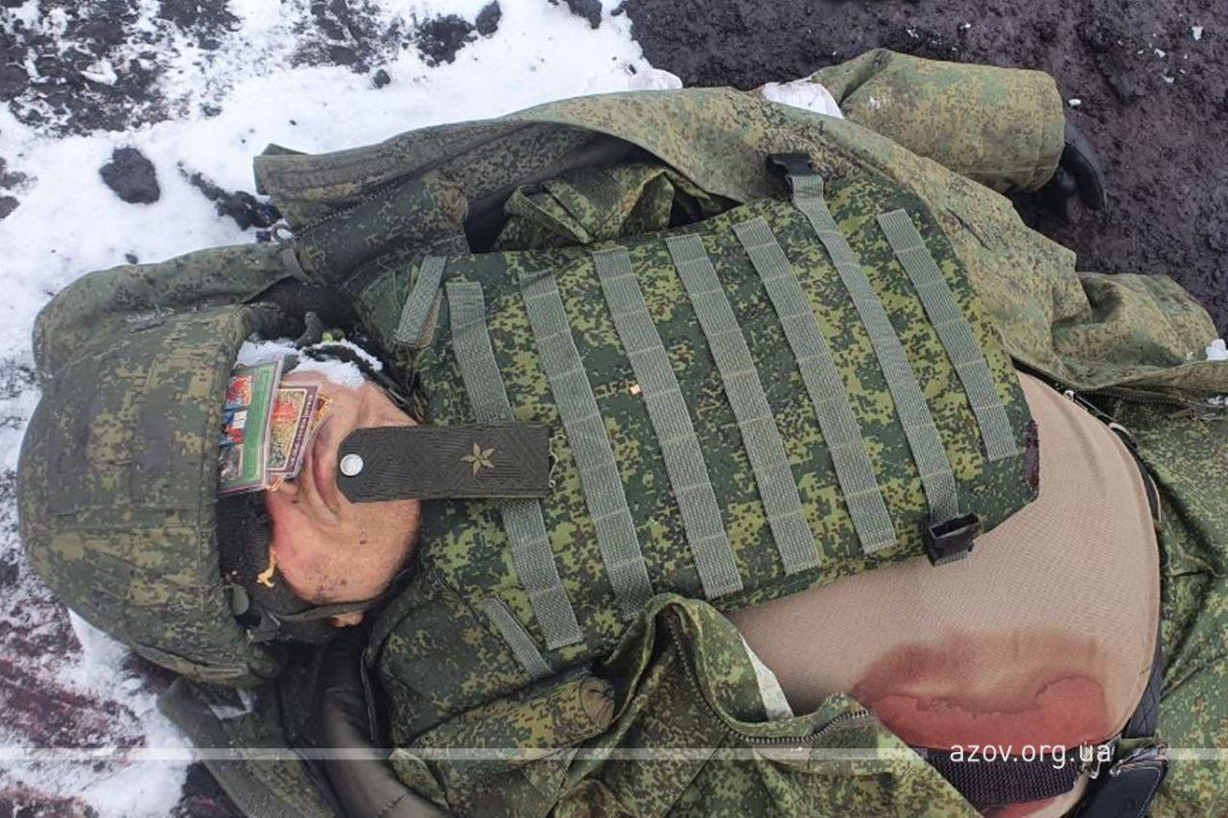

Ликвидированный полком "Азов" генерал-майор Митяев О.Ю. Мариуполь, Донецкая область, Украина. Фото - 15.03.2022

### Статьи

Мітяєв Олег Юрійович

<https://uk.wikipedia.org/wiki/Мітяєв_Олег_Юрійович>

Список российских генералов, погибших в ходе вторжения России на Украину

<https://ru.wikipedia.org/wiki/Список_российских_генералов,_погибших_в_ходе_вторжения_России_на_Украину>

Список російських офіцерів, що загинули під час вторгнення в Україну (2022)

<https://uk.wikipedia.org/wiki/Список_російських_офіцерів,_що_загинули_під_час_вторгнення_в_Україну_(2022)>

List of Russian generals killed during the 2022 invasion of Ukraine

<https://en.wikipedia.org/wiki/List_of_Russian_generals_killed_during_the_2022_invasion_of_Ukraine>

### Новости

Выпускник омского училища будет командовать 201-й военной базой в Таджикистане

<https://newsomsk.ru/news/50596-vpusknik_omskogo_uchilichsha_budet_komandovat_201_/>

#### Смерть

Уничтоженным "Азовом" генерал-майором РФ оказался Олег Митяев, известный зверствами в "ДНР" и в Сирии

<https://rus.lb.ua/society/2022/03/16/509728_unichtozhennim_azovom.html>

Славная была охота: что известно об убитом "Азовом" российском генерале

<https://realist.online/society/slavnaja-byla-okhota-chto-izvestno-ob-ubitom-azovom-rossijskom-henerale->

Позывные "Баркас" и "Рязань". Контрразведка СБУ разоблачила офицеров РФ, работавших под прикрытием

<https://tsn.ua/ru/ukrayina/pozyvnye-barkas-i-ryazan-kontrrazvedka-sbu-razoblachila-oficerov-rf-kotorye-rabotali-pod-prikrytiem-1194528.html>

Митяев Олег Юрьевич погибший при выполнении преступного приказа руководства россии

<https://www.youtube.com/watch?v=ajHmycDNc1I&ab_channel=ПетронійАрбітр>

ВСУ ликвидировали одного из самых перспективных и знаковых генералов РФ!

<https://www.youtube.com/watch?v=LW38Msrq0x8&ab_channel=ТОЧКАЗРЕНИЯ>

Азов уничтожил генерал майора оккупационных войск, а также военнослужащих 22 й бригады ГРУ России

<https://www.youtube.com/watch?v=adofBXwHZDM&ab_channel=Новости-СЧемЖивем>

### OSINT/HUMINT

|  |  |
| --- | --- |
| Миротворец | <https://myrotvorets.center/criminal/mityaev-oleg-yurevich/> |
| Ищи своих | <https://t.me/rf200_nooow/1070> |
| Анатолий Штефан | <https://t.me/a_shtirlitz/16741> |
| Проект.Media | <https://war-proekt.media/base/person/mityaev-oleg-yurevich/> |
| Руссолдат | <https://russoldat.info/pogibshij-soldat-rf-ne-identificirovan-45/> |
| Timenote | <https://timenote.info/ru/Oleg-Mitjaev> |

## Насбуллин Артем

### Общая информация

|  |  |  |
| --- | --- | --- |
|  | **ФИО** | Насбуллин Артем |
| **Позывной** |  |
| **Национальность** | Татарин |
| **Статус** | Мертвый |
| **Дата рождения** |  |
| **Дата смерти** |  |
| **Возраст** |  |
| **Место рождения** |  |
| **Место прописки** |  |
| **Место смерти** | Таврийск, Херсонская область, Украина |
| **ВЗ** | Генерал-майор |
| **ВУС** | Начальник штаба 22 АК |
| **Воинское подразделение** | 22 АК |

### Метки

22 ак, генерал, генерал-майор, татарин

### Статьи

List of Russian generals killed during the 2022 invasion of Ukraine

<https://en.wikipedia.org/wiki/List_of_Russian_generals_killed_during_the_2022_invasion_of_Ukraine>

### Новости

#### Смерть

Які чудові новини!

<https://t.me/Bratchuk_Sergey/15351>

Ударами HIMARS уничтожен российский генерал-майор из Крыма: новые подробности

<https://charter97.org/ru/news/2022/7/12/506301/>

Вооруженные силы Украины продолжают уничтожать пункты управления и склады ВС РФ

<https://t.me/RomaTsymbaliuk/2720>

Журналіст Цимбалюк: На півдні України було знищено чергового генерал-майора ЗС РФ

<https://nikvesti.com/news/incidents/251696>

### OSINT/HUMINT

|  |  |
| --- | --- |
| Timenote | <https://timenote.info/ru/Artem-Nasbulin> |

## Резанцев Яков Владимирович

### Общая информация

|  |  |  |
| --- | --- | --- |
|  | **ФИО** | Резанцев Яков Владимирови |
| **Позывной** |  |
| **Национальность** | Русский |
| **Статус** | Мертвый |
| **Дата рождения** | 17.06.1973 |
| **Дата смерти** | 25.03.2022 |
| **Возраст** | 48 |
| **Место рождения** | Елбанка, Усть-Пристанский район, Алтайский Край, РСФСР, СССР |
| **Место прописки** |  |
| **Место смерти** | Чернобаевка, Херсонская область, Украина |
| **ВЗ** | Генерал-лейтенант |
| **ВУС** | Командующий 49 ОВА |
| **Воинское подразделение** | 49 ОВА |

### Метки

49 ова, генерал, генерал-лейтенант, пятидневная война в грузии, оккупация абхазии, русский, война в сирии

### Фото

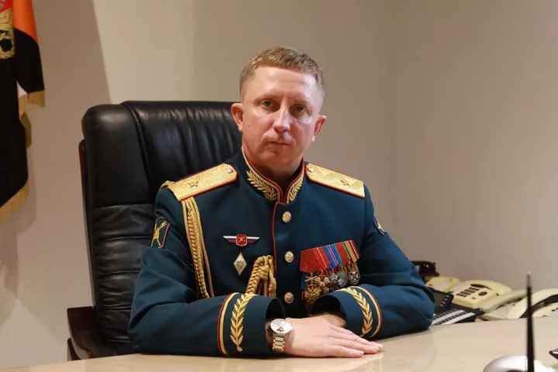

Командующий 41-й общевойсковой армией ЦВО генерал-майор Яков Резанцев. Фото – 23.04.2020

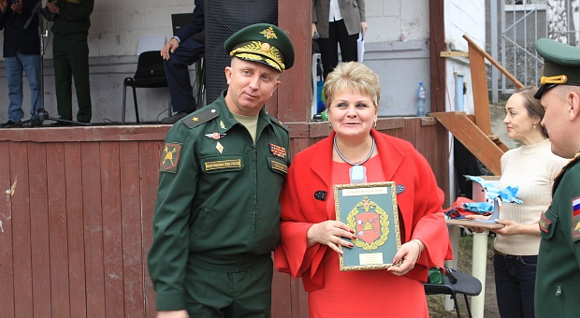

Генерал-майор Резанцев Я.В. ДЮСШ «Первомаец», военно-спортивный праздник «Любить Родину», Новосибирск. Фото - 06.09.2019

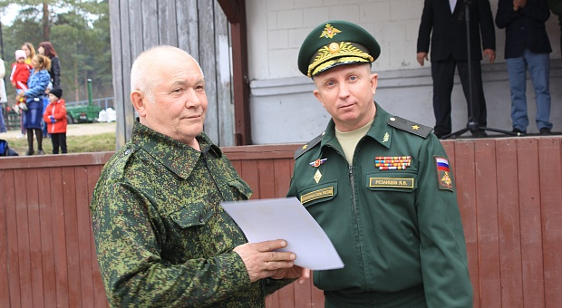

Генерал-майор Резанцев Я.В. ДЮСШ «Первомаец», военно-спортивный праздник «Любить Родину», Новосибирск. Фото - 06.09.2019

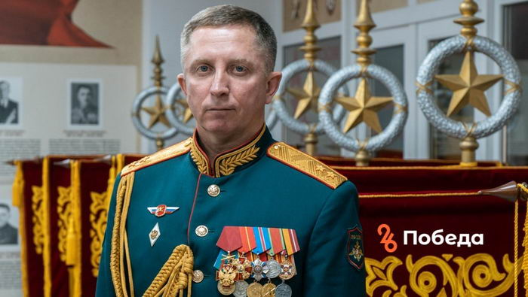

Генерал-лейтенант Резанцев Я.В

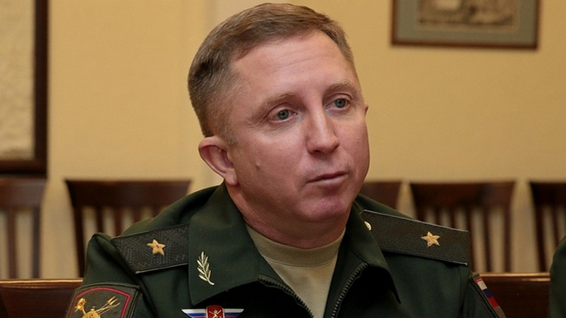

Генерал-майор Резанцев Я.В

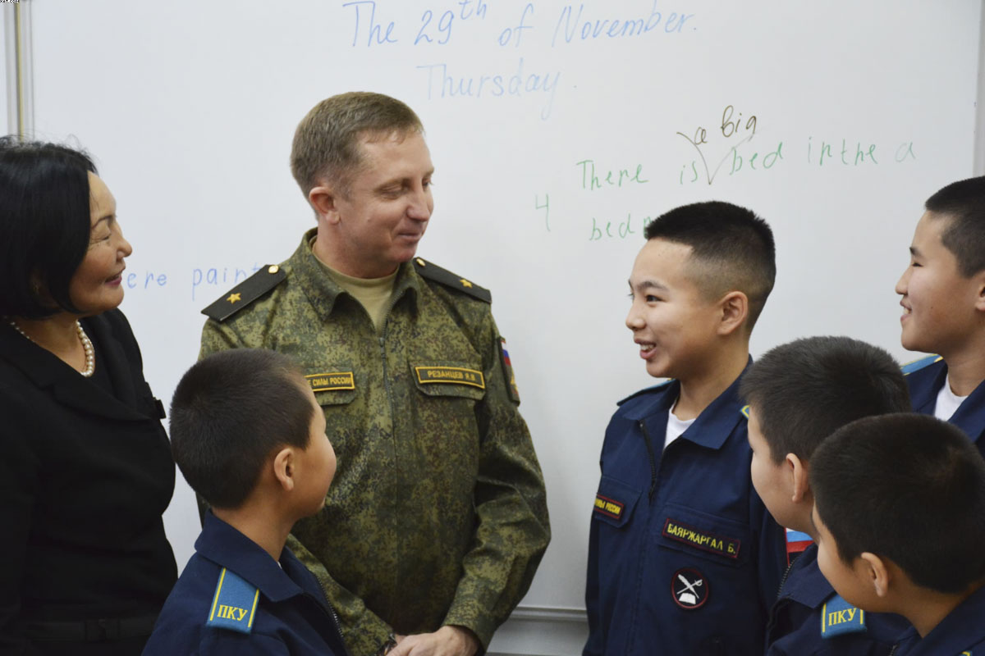

Генерал-майор Резанцев Я.В. Визит в Кызылское ПКУ. Фото – 30.11.2018

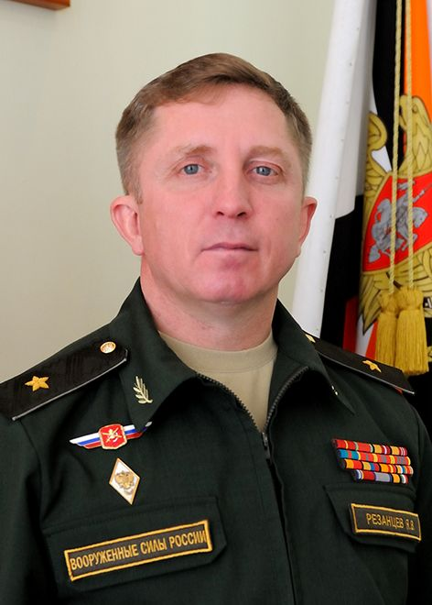

Генерал-майор Я.В. Резанцева с планками “абхазских” наград

### Статьи

<https://ru.wikipedia.org/wiki/Резанцев,_Яков_Владимирович>

Резанцев Яков Владимирович

<https://structure.mil.ru/management/details.htm?id=11887861@SD_Employee>

Резанцев Яків Володимирович

<https://uk.wikipedia.org/wiki/Резанцев_Яків_Володимирович>

### Новости

Командующий 49-й общевойсковой армией Яков Резанцев проголосовал в Ставрополе

<https://pobeda26.ru/news/obshhestvo/2021-09-17/komanduyuschiy-49-y-obschevoyskovoy-armiey-yakov-rezantsev-progolosoval-v-stavropole-124018>

Командующий 41 армией генерал-майор Яков Владимирович Резанцев побывал с визитом в кызылском ПКУ

<https://kzpku.mil.ru/More/Novosti/item/158232/>

Полторы тысячи первомайцев приняли участие в праздничном мероприятии, посвященном 9 мая

<https://novo-sibirsk.ru/deputy/departments/news/204703/>

Полторы тысячи первомайцев приняли участие в праздничном мероприятии, посвященном 9 мая

<https://perv-adm.ru/press-tsentr/news/poltory-tysyachi-pervomaytsev-prinyali-uchastie-v-prazdnichnom-meropriyatii-posvyashchennom-9-maya/>

Генерал-лейтенант Яков Резанцев: «Только на полигоне можно концентрированно обучить командира и солдата тому, что будет востребовано реальным боем»

<https://zvezdaweekly.ru/news/2021981112-aVaM4.html>

Генерал-майор Яков Резанцев: «Учения "Мирная миссия-2020" станут для нас главным испытанием этого года»

<https://zvezdaweekly.ru/news/20204132034-hccbP.html>

В 49-й общевойсковой армии ЮВО состоялась церемония вручения штандарта новому командующему объединением

<https://mil.ru/odkb_peacekeeping_forces_kazakhstan/news/more.htm?id=12318084@egNews>

Новосибирское высшее военное командное училище отметило 52-летие со дня своего основания

<https://nvvku.mil.ru/Dopolnitelno/Novosti/item/199336/>

#### Смерть

Наши военные ликвидировали еще одного топ-генерала из рашки.

<https://t.me/oleksiihoncharenko/17290>

Говорят, что все - отвоевался генерал

<https://t.me/mysiagin/3820>

День тільки почався, а вже – добрий

<https://www.facebook.com/anastasiia.bereza/posts/5081062075285319>

Russian general Yakov Rezantsev killed in Ukraine

<https://www.bbc.com/news/world-europe-60807538>

Оккупировал Абхазию и воевал в Сирии: что еще известно об уничтоженном в Чернобаевке российском командарме

<https://apostrophe.ua/news/society/accidents/2022-03-25/okkupiroval-abhaziyu-i-voeval-v-sirii-chto-esche-izvestno-ob-unichtojennom-v-chernobaevke-rossiyskom-komandarme/263849>

Седьмой, но не последний: в Чернобаевке уничтожили генерала, командующего 49-й армией РФ, которая воевала под Николаевом

<https://nikvesti.com/ru/news/incidents/244559>

Яков Резанцев погиб в Украине. Смерть российского генерал-лейтенанта подтвердил депутат Гончаренко

<https://zhzh.info/news/2022-03-25-48767>

Нардеп сообщил о гибели очередного командующего российской армией и генерала

<https://donpress.com/news/25-03-2022-nardep-soobschil-o-gibeli-ocherednogo-komanduyuschego-rossiyskoy-armiey-i-generala>

Ще один генерал рашистів загинув в Україні: не пережив Чорнобаївку

<https://glavcom.ua/news/drugiy-general-leytenant-rashistiv-zaginuv-v-ukrajini-ne-perezhiv-chornobajivku-832897.html>

### OSINT/HUMINT

|  |  |
| --- | --- |
| Миротворец | <https://myrotvorets.center/criminal/rezancev-yakov-vladimirovich/> |
| Анатолий Штефан | <https://t.me/a_shtirlitz/17046> |
| Ищи Своих | <https://t.me/rf200_nooow/1347> |
| РусСолдат | <https://russoldat.info/jakov-vladimirovich-rezancev-komandujushhij-49-j-obshhevojskovoj-armiej-juzhnogo-voennogo-okruga-general-lejtenant-pogib/> |
| Timenote | <https://timenote.info/ru/Jakov-Rezancev> |

## Симонов Андрей Дмитриевич

### Общая информация

|  |  |  |
| --- | --- | --- |
|  | **ФИО** | Симонов Андрей Дмитриевич |
| **Позывной** |  |
| **Национальность** | Русские |
| **Статус** | Ликвидирован |
| **Дата рождения** | 29.06.1966 |
| **Дата смерти** | 29.04.2022 |
| **Возраст** | 55 |
| **Место рождения** | Барановка, Верхнекамский район, Кировская область, РСФСР, СССР |
| **Место прописки** |  |
| **Место смерти** | Забавное, Изюмский район, Харьковская область, Украина |
| **ВЗ** | Генерал-майор |
| **ВУС** | Заместитель командующего войск РЭБ |
| **Воинское подразделение** | Войска РЭБ ВКС РФ |

### Подробности ликвидации

Ликвидирован в результате удара ВСУ по передовому пункту управления 2 Общевойсковой Армии в районе села Забавное, Изюмский район, Харьковская область, Украина

### Метки

2 оа, вторая чеченская война, генерал, генерал-майор, русский, война в сирии, чеченская война

### Фото

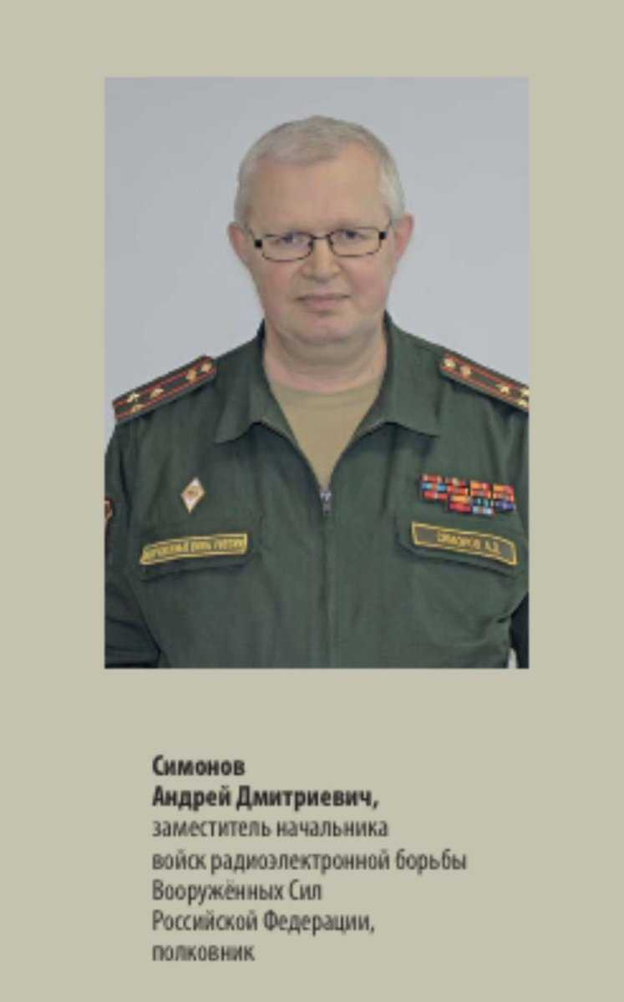

Полковник Симонов А.Д. Фото - до июня 2016

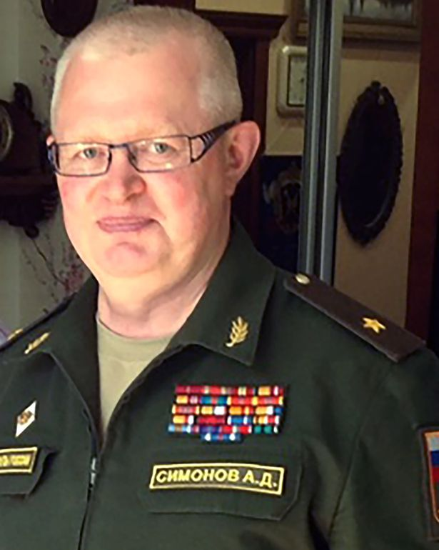

Генерал-майор Симонов А.Д.

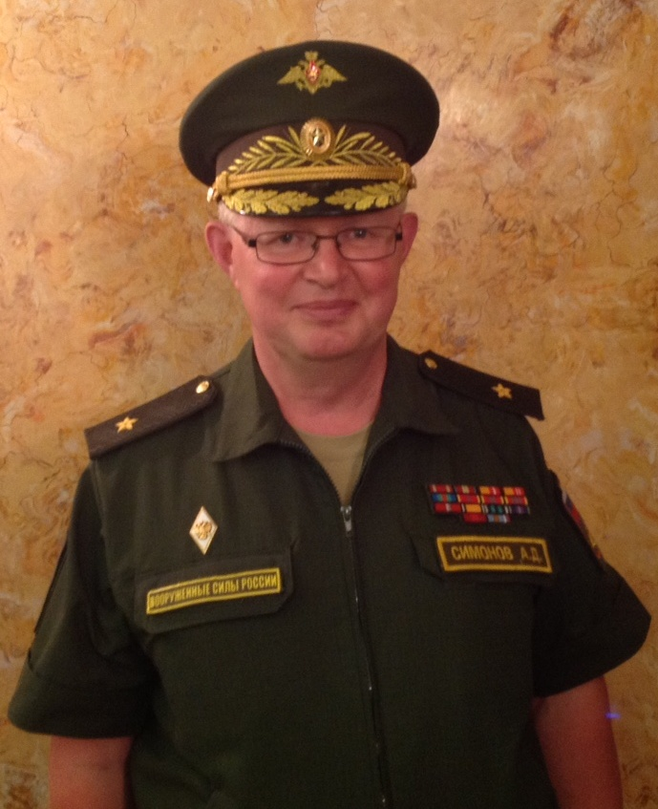

Симонов А.Д. Присвоение звание генерал-майор. Фото - июнь 2016

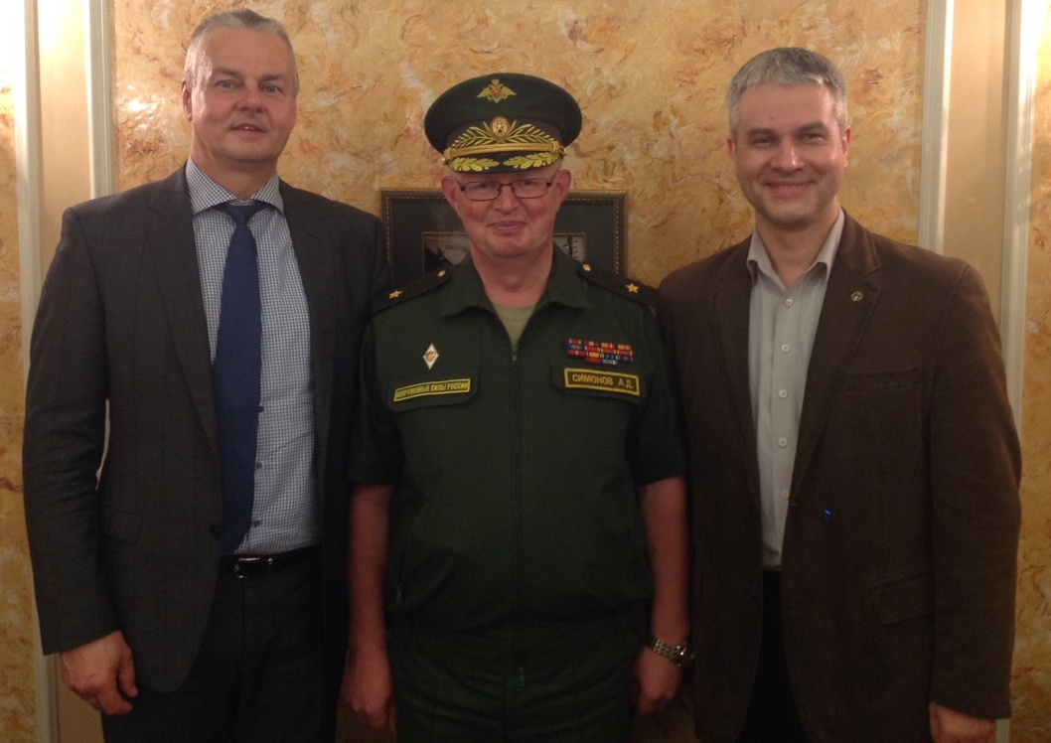

Симонов А.Д. Присвоение звание генерал-майор. Фото - июнь 2016

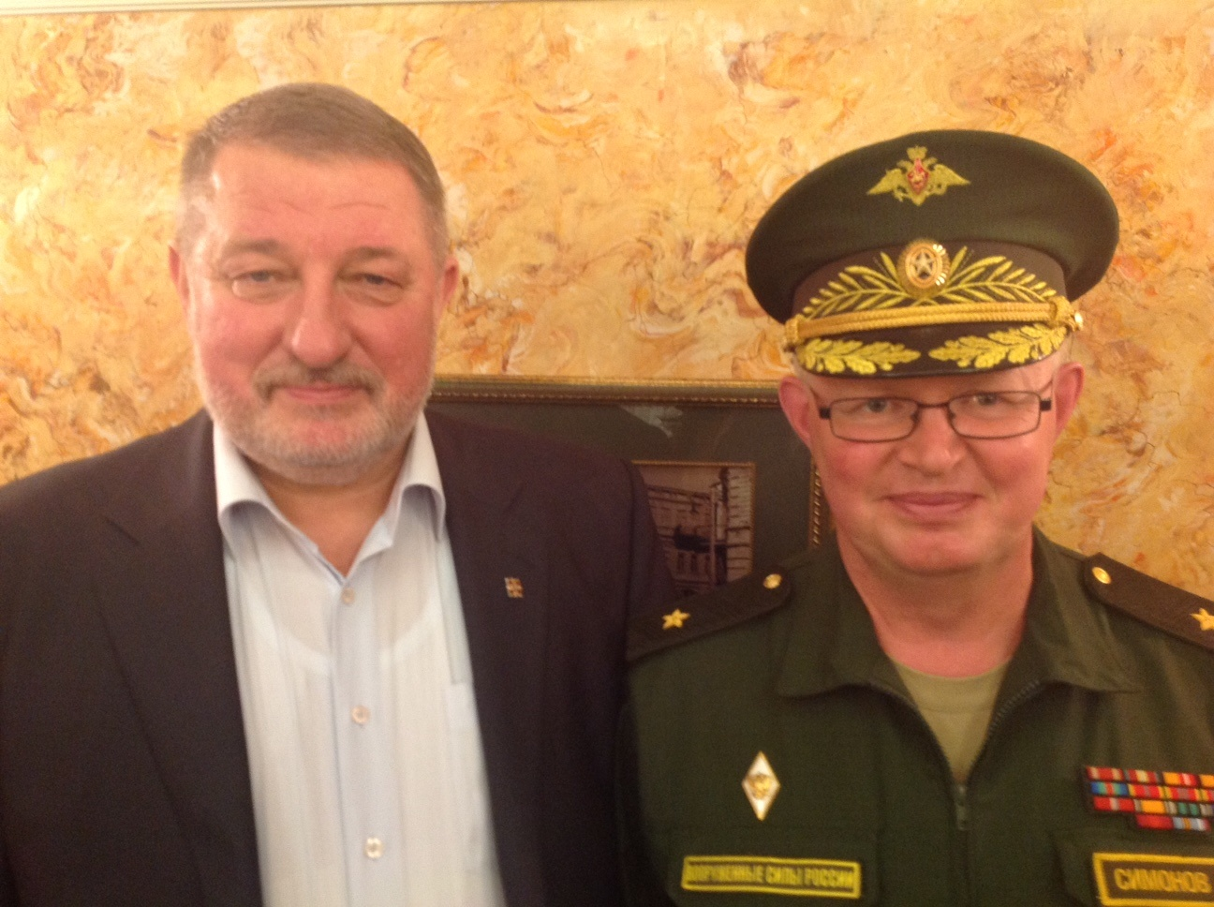

Симонов А.Д. Присвоение звание генерал-майор. Фото - июнь 2016

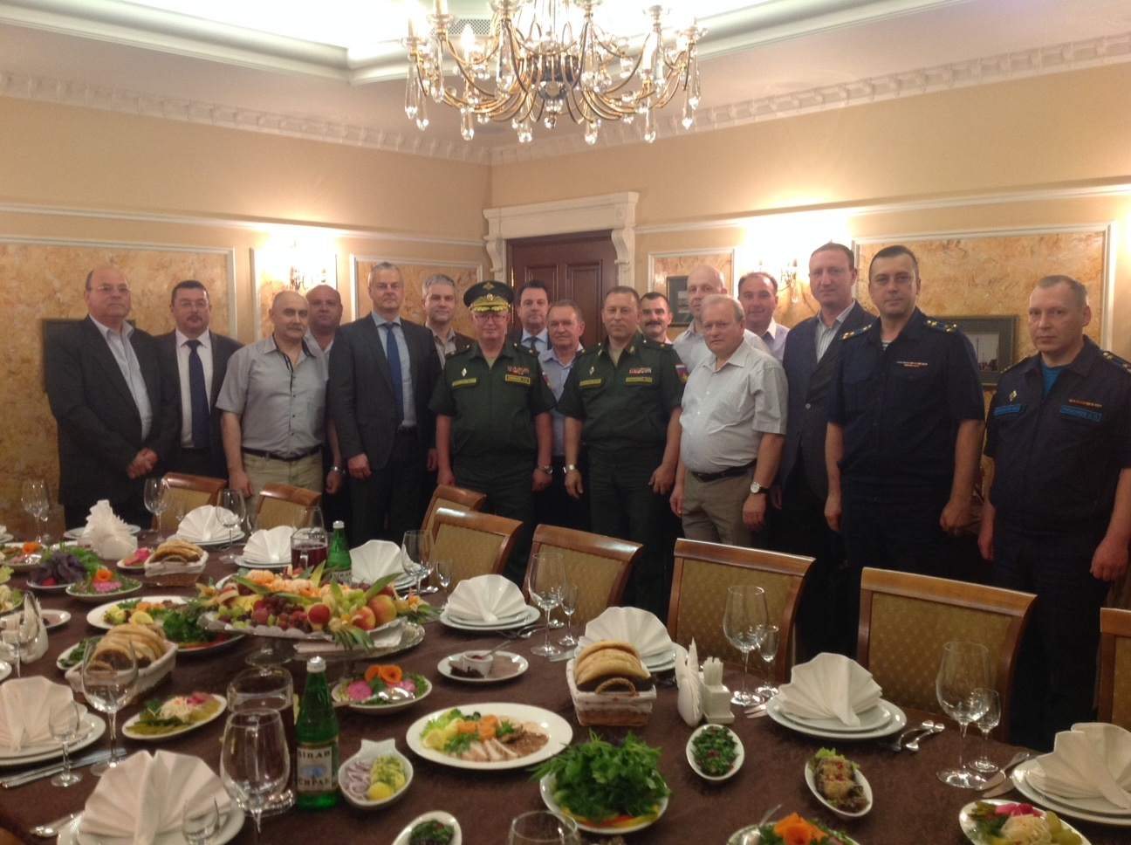

Симонов А.Д. Присвоение звание генерал-майор. Фото - июнь 2016

### Статьи

30.04.2022

Российский генерал Андрей Симонов был ликвидирован в результате удара ВСУ в районе Изюма. ВИДЕО

<https://zhzh.info/news/2022-04-30-48963>

06.06.2016

Поздравляем Симонова А.Д. с присвоением звания генерал-майора и 50-летием

<http://poobbc-efir.ru/view_article.php?article_id=117>

Симонов Андрій Дмитрович

<https://uk.wikipedia.org/wiki/Симонов_Андрій_Дмитрович>

Andrei Simonov

<https://en.wikipedia.org/wiki/Andrei_Simonov>

#### Смерть

06.06.2016

Поздравляем Симонова А.Д. с присвоением звания генерал-майора и 50-летием

<http://poobbc-efir.ru/view_article.php?article_id=117>

01.05.2022

Андрей Симонов: ВСУ ликвидировали под Изюмом генерала, замначальника войск радиоэлектронной борьбы ВС РФ

<https://akcenty.life/andrey-symonov-vsu-lykvydyrovaly-pod-yziumom-henerala-zamnachalnyka-voysk-radyo-lektronnoy-borb-vs-rf/>

01.05.22

ЗСУ ліквідували під Ізюмом російського генерала Сімонова

<https://censor.net/ua/news/3338047/zsu_likviduvaly_pid_izyumom_rosiyiskogo_generala_simonova_zmi>

01.05.2022

Tenth Russian General Reportedly Killed in Ukraine

<https://www.kyivpost.com/post/6871>

01.05.2022

Под Изюмом ВСУ уничтожили генерала - начальника штаба ВДВ России

<https://kp.ua/incidents/a648776-pod-izjumom-vsu-unichtozhili-henerala-nachalnika-shtaba-vdv-rossii>

### Библиография

СОСТОЯНИЕ И ОСНОВНЫЕ НАПРАВЛЕНИЯ РАЗВИТИЯ АВТОМАТИЗИРОВАННЫХ СИСТЕМ УПРАВЛЕНИЯ РАДИОЭЛЕКТРОННОЙ БОРЬБОЙ. Военная мысль, №8, 2022

<https://cyberleninka.ru/article/n/sostoyanie-i-osnovnye-napravleniya-razvitiya-avtomatizirovannyh-sistem-upravleniya-radioelektronnoy-borboy>

### OSINT/HUMINT

|  |  |
| --- | --- |
| Анатолий Штефан | <https://twitter.com/Shtirlitz53/status/1520511582417137664> |
| Ищи своих | <https://t.me/rf200_now_200/1398>  <https://t.me/rf200_nooow/3386> |
| Timenote | <https://timenote.info/ru/Andrej-Simonov-29.06.1966> |

## Суховецкий Андрей Александрович

### Общая информация

|  |  |  |
| --- | --- | --- |
|  | **ФИО** | Суховецкий Андрей Александрович |
| **Позывной** |  |
| **Национальность** | Русский |
| **Статус** | Ликвидирован |
| **Дата рождения** | 25.06.1974 |
| **Дата смерти** | 28.02.2022 |
| **Возраст** | 47 |
| **Место рождения** | Мелитополь, Мелитопольский район, Запорожская область, УССР, СССР |
| **Место прописки** |  |
| **Место смерти** | Мариуполь, Донецкая область, Украина |
| **ВЗ** | Генерал-майор |
| **ВУС** | Заместитель командующего 41 ОА |
| **Воинское подразделение** | 41 ОА |

### Метки

41 ОА, война в сирии, генерал, генерал-майор, предатель, русский

### Фото

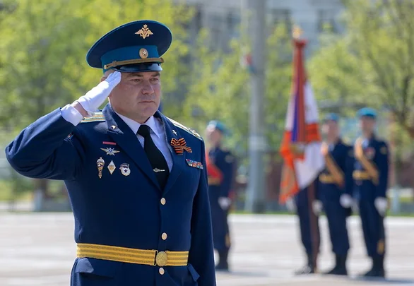

Полковник Суховецкий А.А.

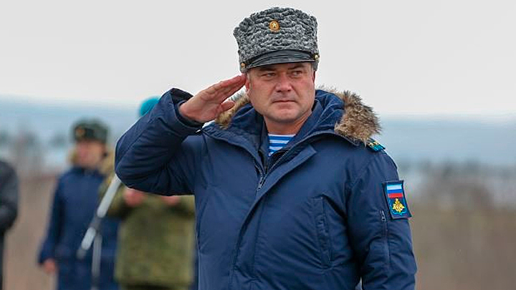

Полковник Суховецкий А.А.

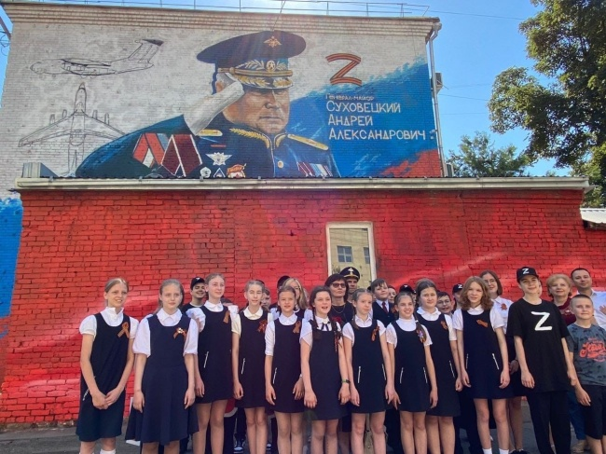

Мурал в честь Генерала-майора Сухлвецкого А.А. на стене одной из Краснодарских гимназий. Фото – Июнь 2022

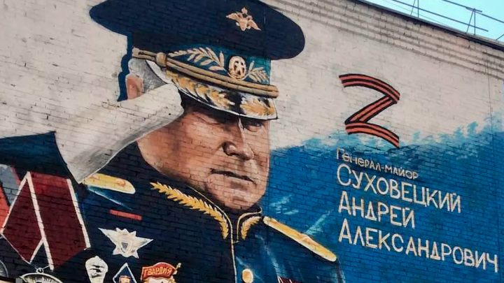

Мурал в честь Генерала-майора Сухлвецкого А.А. на стене одной из Краснодарских гимназий. Фото – Июнь 2022

### Статьи

Суховецький Андрій Олександрович

<https://uk.wikipedia.org/wiki/Суховецький_Андрій_Олександрович>

Andrei Sukhovetsky

<https://en.wikipedia.org/wiki/Andrei_Sukhovetsky>

Суховецкий Андрей Александрович

<https://patriotkuban.ru/nashi-proekty/pomnim/ludi/sukhovetskiy-andrey-aleksandrovich/>

Суховецкий Андрей Александрович 25.06.1974 – 28.02.2022

<http://sdrvdv.ru/news/andrey-aleksandrovich-sukhoveckiy-25-06-1974-28/>

25.04.2022 – Елена Поцелуева

Герои Z. Андрей Суховецкий

<https://kontingent.press/post/geroi-z-andrej-suhoveckij>

### Новости

#### Смерть

03.03.2022

Генерал-майор Андрей Суховецкий погиб в ходе военной операции на Украине

<https://admnvrsk.ru/o-gorode/novosti/glavnye-novosti/news-03032022200708-105771/>

03.03.2022

На Украине погиб экс-командир десантно-штурмовой дивизии в Новороссийске

<https://www.kommersant.ru/doc/5240169>

03.03.2022

Российский генерал погиб в ходе военной операции на Украине

<https://www.gazeta.ru/army/news/2022/03/03/17375035.shtml>

05.03.2022

В Новороссийске простились с генерал-майором Андреем Суховецким

<https://www.livekuban.ru/news/obshchestvo/v-novorossiyske-prostilis-s-general-mayorom-andreem-sukhoveckim>

11.06.2022 – [Анпилогова Екатерина](https://tvkrasnodar.ru/avtory/9/)

В Краснодаре открыли мурал в память о погибшем во время спецоперации генерал-майоре

<https://tvkrasnodar.ru/obshchestvo/2022/06/11/v-krasnodare-otkryli-mural-v-pamyat-o-pogibshem-vo-vremya-spetsoperatsii-general-mayore-/>

07.06.2022

На стене гимназии в Краснодаре появится мурал-портрет генерал-майора Андрея Суховецкого

<https://www.vkpress.ru/life/na-stenakh-gimnazii-v-krasnodare-poyavitsya-mural-general-mayora-andreya-sukhovetskogo-/?id=148338>

### Некрологи

11.07.2022

ПОДВИГ ГЕНЕРАЛА СУХОВЕЦКОГО: РУССКИЙ КОМАНДИР ПОГИБ ВО ВРЕМЯ СПЕЦОПЕРАЦИИ

<https://tsargrad.tv/articles/podvig-generala-suhoveckogo-russkogo-komandira-vyslezhivali-inostrannye-snajpery_582862>

03.03.2022

Российский генерал погиб на Украине

<https://lenta.ru/news/2022/03/03/general/>

### OSINT/HUMINT

|  |  |
| --- | --- |
| Миротворец | <https://myrotvorets.center/criminal/sukhoveckij-andrej-aleksandrovich/> |
| Necro Mancer | <https://twitter.com/666_mancer/status/1499295288451866625>  <https://twitter.com/666_mancer/status/1499381118096838657>  <https://twitter.com/666_mancer/status/1544312127950934016> |
| Timenote | <https://timenote.info/ru/Andrej-Suhoveckij> |

## Ульянов Дмитрий Александрович

### Общая информация

|  |  |  |
| --- | --- | --- |
|  | **ФИО** | Ульянов Дмитрий Александрович |
| **Позывной** |  |
| **Национальность** | Русский |
| **Статус** | Ликвидирован |
| **Дата рождения** | 02.12.1978 |
| **Дата смерти** | 05.02.2023 |
| **Возраст** | 44 |
| **Место рождения** | Рязань, Рязанская область, РСФСР, СССР |
| **Место прописки** | Анапа, Краснодарский Край |
| **Место смерти** | Украина |
| **ВЗ** | Генерал-майор |
| **ВУС** | Командир дивизии |
| **Воинское подразделение** | 98 дшд |

### Метки

98 дшд, денерал, генерал-майор, русский

### Фото

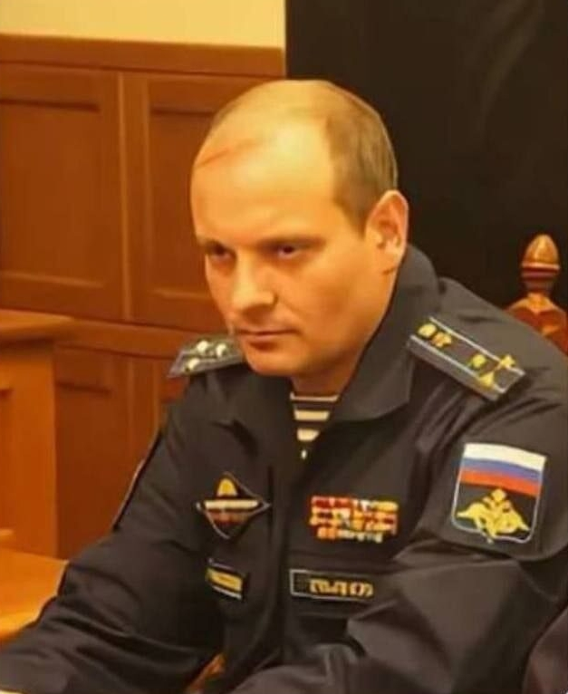

Полковник Ульянов Д.А.

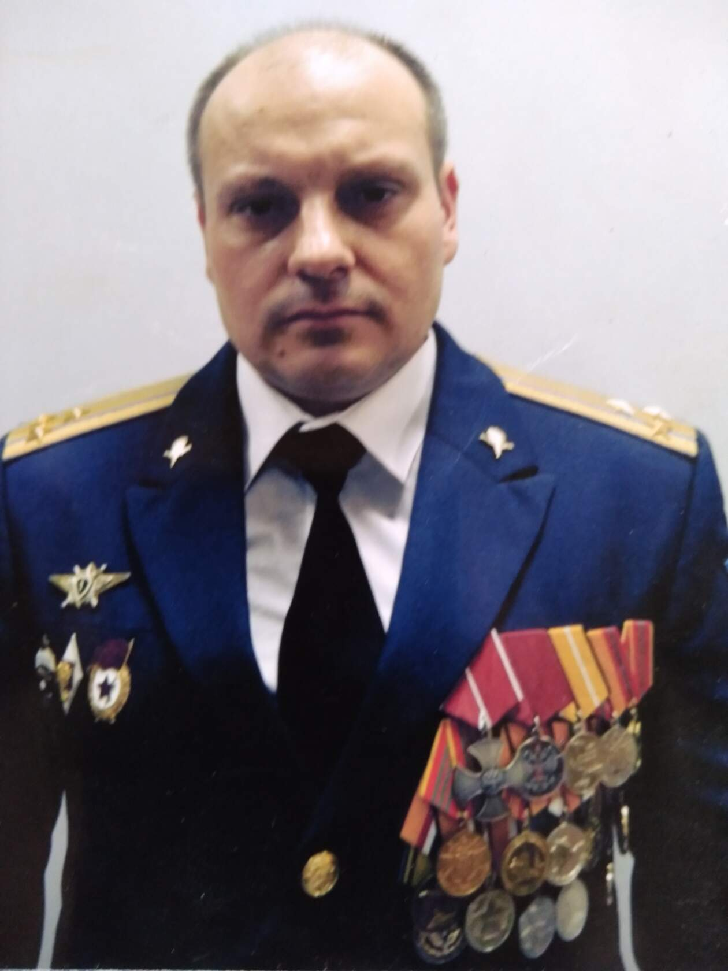

Генерал-майор Ульянов Д.А.

### Статьи

List of Russian generals killed during the Russian invasion of Ukraine

<https://en.wikipedia.org/wiki/List_of_Russian_generals_killed_during_the_Russian_invasion_of_Ukraine>

#### Смерть

05.02.2023

Сегодня ночью в зоне СВО погиб бывший командир 98-й дивизии ВДВ, гвардии генерал-майор Дмитрий Ульянов (командовал 2015-17 годы).

<https://t.me/nottourists/10098>

07.02.2023

В ходе специальной военной операции на Украине погиб 45-летний (02.12.1978-05.02.2023) бывший комдив 98-й дивизии ВДВ, гвардии генерал-майор ДМИТРИЙ Александрович Ульянов из города Анапа Краснодарского края.

<https://vk.com/wall-201190697_548533>

07.02.2023

В Украине погиб генерал ВДВ России Дмитрий Ульянов, — соцсети

<https://focus.ua/voennye-novosti/548660-v-ukraine-pogib-general-vdv-rossii-dmitriy-ulyanov-socseti>

### Некрологи

### OSINT/HUMINT

|  |  |
| --- | --- |
| Горюшко |  |
| Necro Mancer | <https://twitter.com/666_mancer/status/1622531507133857792>  <https://twitter.com/666_mancer/status/1622534315622948865> |
| Иракли Комахидзе | <https://www.facebook.com/100003097650047/posts/pfbid02o8CPLzdd43D5wjHLTNwqTsbie2PsNEdDfe9v587sAq3xQYxuMtZqxVDmgDZuJ149l>  <https://t.me/OSINTGeorgia/2313> |
| Денис Казанский | <https://t.me/kazansky2017/5553> |
| Потери | <https://poteru.net/soldier/16054> |
| Timenote | <https://timenote.info/ru/Dmitrij-Uljanov-04.02.2023> |

## Фролов Владимир Петрович

### Общая информация

|  |  |  |
| --- | --- | --- |
|  | **ФИО** | Фролов Владимир Петрович |
| **Позывной** |  |
| **Национальность** | Русский |
| **Статус** | Ликвидирован |
| **Дата рождения** | ??.??.1967 |
| **Дата смерти** | 16.03.2022 |
| **Возраст** |  |
| **Место рождения** |  |
| **Место прописки** |  |
| **Место смерти** | Украина |
| **Место захоронения** | Серафимовское Кладбище, Санкт-Петербург, Ленинградская область, РФ |
| **ВЗ** | Генерал-майор |
| **ВУС** | Заместитель командующего армии |
| **Воинское подразделение** | 8 ОА |

### Метки

8 оа, генерал, генерал-майор, русский

### Фото

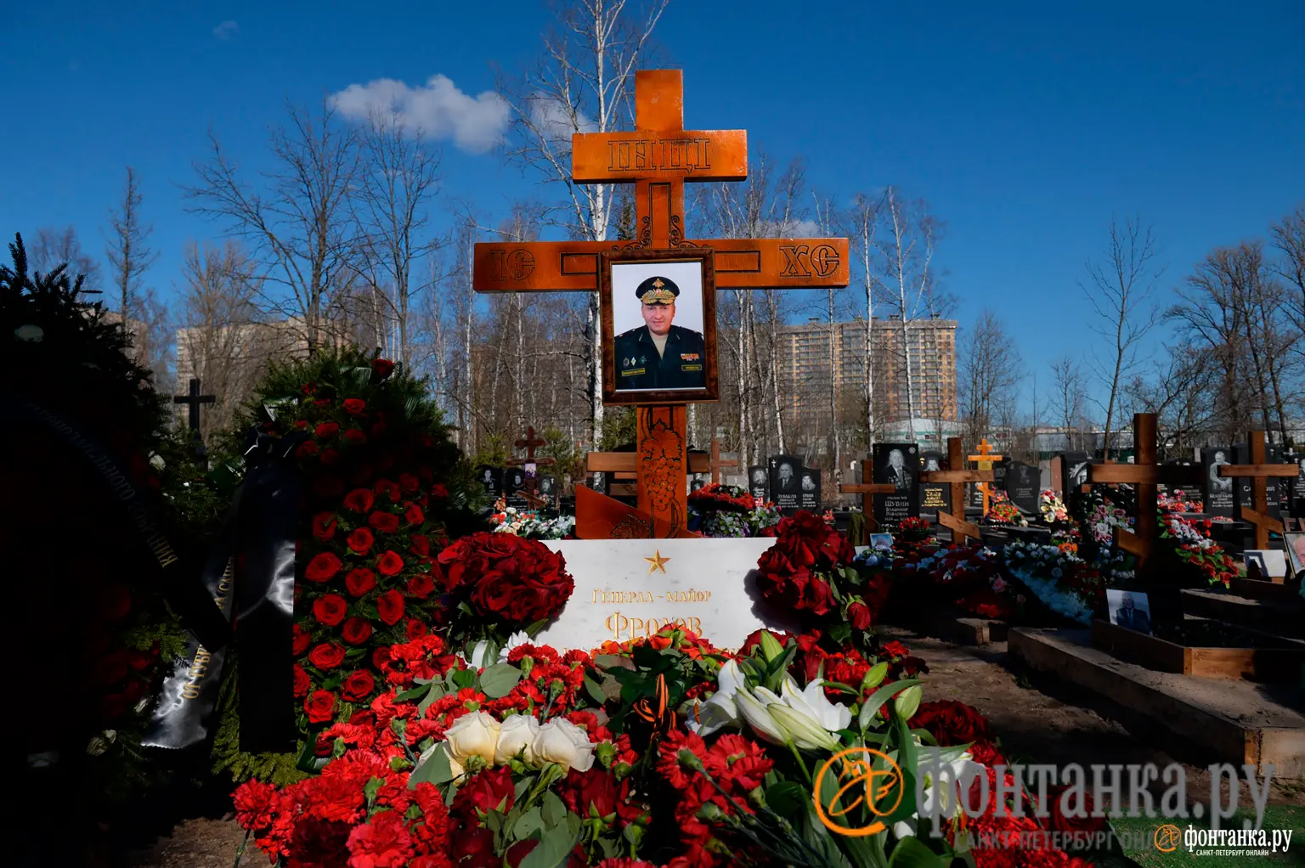

Могила Фролова М.П. на Серафимовском Кладбище Санкт-Петербурга. Фото – апрель 2022

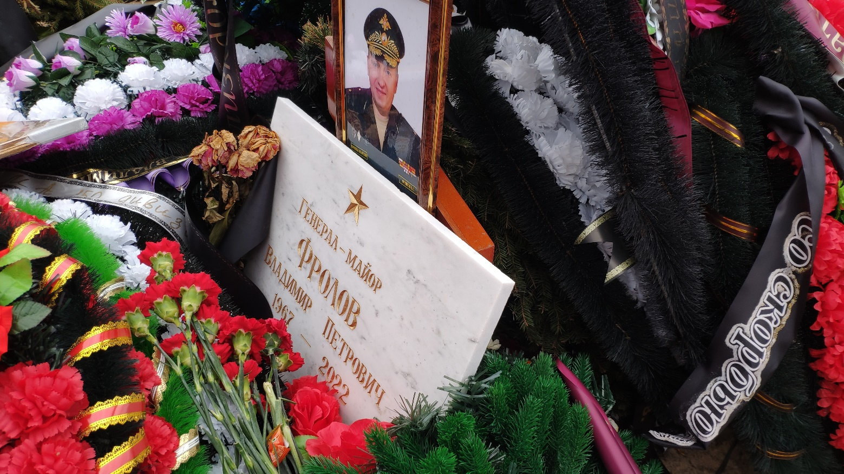

Могила Фролова М.П. на Серафимовском Кладбище Санкт-Петербурга. Фото – апрель 2022

### Статьи

Фролов Володимир Петрович

<https://uk.wikipedia.org/wiki/Фролов_Володимир_Петрович>

#### Смерть

16.04.2022

В Петербурге похоронили генерал-майора, погибшего на Украине

<https://www.fontanka.ru/2022/04/16/71262053/>

16.04.2022

Russian general Vladimir Frolov killed in Ukraine, St. Petersburg mayor says

<https://nypost.com/2022/04/16/russian-general-vladimir-frolov-killed-in-ukraine/>

16.04.2022

Погибшего на Украине генерал-майора Фролова похоронили на Серафимовском кладбище

<https://www.dp.ru/a/2022/04/16/Pogibshego_na_Ukraine_gene>

10.06.2022

Свидетельство о смерти одного из российских генералов выдали на месяц позже его гибели в Украине

<https://zona.media/news/2022/06/10/frolov>

16.04.2022 – Ангелина Шарыпова

В Петербурге простились с генерал-майором, погибшим во время спецоперации на Украине

<https://www.spb.kp.ru/online/news/4710173/>

16.04.2022 – Марина Погорилко

В Украине ликвидировали генерал-майора, замкомандующего 8-й армией РФ Владимира Фролова

<https://war.obozrevatel.com/v-ukraine-likvidirovali-general-majora-zamkomanduyuschego-8-j-armiej-rf-vladimira-frolova.htm>

### Некрологи

16.04.2022

КАК ПОГИБ ГЕНЕРАЛ-МАЙОР ВЛАДИМИР ФРОЛОВ ИЗ ПЕТЕРБУРГА: ОТДАЛ ЖИЗНЬ ЗА РУССКИХ

<https://spb.tsargrad.tv/news/kak-pogib-general-major-vladimir-frolov-iz-peterburga-otdal-zhizn-za-russkih_531678>

### OSINT

|  |  |
| --- | --- |
| Горюшко |  |
| Necro Mancer | <https://twitter.com/666_mancer/status/1515323584406855682> |
| Проект.Медиа | <https://war-proekt.media/base/person/frolov-vladimir-petrovich/> |
| Миротворец | <https://myrotvorets.center/criminal/frolov-vladimir-petrovich/> |